Projeto de Engenharia de Software



**Grupo:**

Luís Rei, nº 35445

Rafael Marques, nº 37157

Tomás Jerónimo, nº 37870

João Brito, nº 37880

*Maio 2018*

**Índice**

1. **Introdução** 
   1. Finalidade do projeto *(pág. 3)*
   2. Visão geral do documento *(pág. 3)*
   3. Âmbito do projeto *(pág. 3-17)*
2. **Especificação de Requisitos**
   1. Requisito para *Business Intelligence Platform (pág. 18-20)*
   2. Requisitos para Aplicação Móvel *(pág. 21-27)*
   3. Requisitos para *Management* *Console* *(pág. 28-31)*
3. **Design de *Software***
   1. Modelação de *Software*
      1. Diagramas de Casos de Uso *(pág. 32-35)*
      2. Diagrama de Classes *(pág. 36)*
      3. Diagrama de Atividades *(pág. 37-38)*
   2. Arquitetura
      1. Arquitetura em Camadas *(pág. 39)*
      2. Arquitetura de Componentes *(pág. 40)*
   3. *Mockups* *(pág. 41-48)*
4. **Testes** *(pág. 49-62)*
5. **Conclusão** *(pág. 63)*
6. **Referências** *(pág. 64)*
7. **Introdução (Tomás, Rafael, João, Luís)**
   1. **Finalidade do projeto**

Este projeto tem como finalidade fornecer a documentação necessária para a criação da “*Digital Channels Costumer Journey for* IMG *Worlds of Adventure Park*”, que faz parte do plano desta empresa para estender a experiência dos seus visitantes, além do parque temático.

Este documento foi proposto, e será avaliado, pelos docentes da disciplina de Engenharia de Software e terá como objetivo o planeamento de vários projetos (listados no seguinte tópico), cuja finalidade será melhorar a experiência dos clientes ao visitar este parque e melhorar a gestão do mesmo.

* 1. **Visão geral do documento**

Para melhorar a estrutura destra proposta, este documento encontra-se dividido em seis secções principais:

1. **Introdução** – nesta secção será feita uma descrição de cada projeto que deverá ser desenvolvido, identificando a sua finalidade e mais-valias para o parque
2. **Especificação de requisitos** – apresentação dos serviços que são exigidos para o sistema e restrições sobre as quais este operará
3. **Design de Software** – apresentação de modelos sumários e diagramas que ajudarão na compreensão do projeto
4. **Testes** – listagem de um conjunto estruturado de testes, com o objetivo de retratar os sistemas desenvolvidos em contexto real
5. **Conclusão**
6. **Referências**
   1. **Âmbito do projeto**

Este documento visa descrever o desenvolvimento de vários componentes que, quando combinados com outros já existentes, oferecerão uma solução que melhor enquadrará a visão da marca IMG, para este projeto.

Existem três componentes que merecem uma maior relevância, pois serão a base do projeto e à volta dos quais será estruturado todo este documento: a **aplicação móvel**, a **pulseira inteligente** e a ***Business Intelligence Platform***.

Nesse sentido, propomos o desenvolvimento dos seguintes projetos:

* + 1. ***Business Intelligence Platform***

Esta plataforma será desenvolvida usando a plataforma de *software* *Pentaho* (um *software* de código aberto para inteligência empresarial, desenvolvido em *Java*). Esta solução cobre as áreas de ETL, relatórios, *dashboards* e mineração de dados. Deverá ainda ser providenciada assistência técnica e treino para todos os especialistas da IMG *Theme Park*, para que estes possam explorar esta informação e usá-la para o desenvolvimento do parque.

1. **Fontes de Informação**

Na primeira fase do projeto deverão ser identificadas em conjunto com a equipa da *IMG* todos os tipos de fontes de informação que providenciarão o fluxo de dados e servirão de base para este projeto. No entanto, fica registada abaixo uma lista de fontes de informação que consideramos fundamentais para o bom funcionamento do sistema (é de notar que esta lista poderá ser alterada na fase de desenvolvimento ou caso seja pedido pela entidade IMG):

* Sistema de venda de bilhetes
* Sistema de facturamento
* Informações recolhidas da aplicação móvel
* Sistema de parquímetro

1. **Indicadores-Chave de Desempenho**

São ferramentas de gestão para realizar a medição e o consequente nível de desempenho e sucesso de uma organização. Para uma melhor descrição dividimos estes indicadores em três áreas:

* **Venda de bilhetes:**
* Número de bilhetes vendidos em cada atração
* Lucro gerado por cada atração
* **Finanças:**
* Lucros gerais
* Despesas gerais
* **Sistemas:**
* Número de visitantes
* Cobertura nas redes sociais
* Artigos publicados pela imprensa
* *Downloads* da aplicação
* Utilizadores ativos da aplicação

1. **Relatórios e *Dashboards***

O conteúdo destes relatórios e *dashboards* permitirão a organização dos dados recolhidos, para que especialistas da IMG *Theme Park* possam explorar esta informação e obter o máximo dos seus sistemas analíticos. Deverá ser acordado com a entidade IMG a quantidade de relatórios e *dashboards* a ser desenvolvidos bem como todos os detalhes que deverão ser listados.

* + 1. **Aplicação Móvel**

A aplicação, de nome *The Worlds of Adventure*, deverá ser desenvolvida para dispositivos *Android*, *iOS* e *Windows* *Mobile*, e deverá ser suportada por *smartphones* e *tablets*.

Tendo em conta as atuais versões dos variados sistemas operativos de dispositivos móveis, recomendamos que a aplicação seja desenvolvida para as seguintes versões:

* *Android*, versão 6 ou superior
* *iOS*, versão 10 ou superior
* *Windows Mobile*, versão 10

Esta aplicação deverá ter as funcionalidades listadas:

* **Baixo uso de dados e bateria**

A aplicação deverá usar o mínimo de dados possíveis, sendo por isso necessário comprimir ao máximo qualquer ficheiro que necessite de ser descarregado. A instalação deverá ser feita por *Wi-Fi*, a não ser que seja autorizado, pelo utilizador, o uso de dados móveis. Após esta etapa, qualquer *update* necessário deverá também ser feito através de *Wi-Fi*, se o utilizador não voltar a autorizar o uso de dados móveis.

Assim sendo, o uso de dados deverá ficar restringido às seguintes funcionalidades (é de notar que esta lista poderá ser alterada na fase de desenvolvimento ou caso seja pedido pela entidade IMG):

* *Updates* e notificações no atual estado do sistema de filas
* Compra de bilhetes
* Reserva de mesas nos vários restaurantes do parque
* Compra de bilhetes para as diversas diversões
* Informação sobre IMG *Cashless Wallet*
* Informação sobre o Programa de Lealdade
* Informação sobre Redes Sociais
* Guardar *feedback* dos utilizadores
* **Notificações**

Estas serão uma forma de comunicação entre a IMG *Theme Park* e os seus clientes. Estas notificações serão geradas usando a *Management Console* (mais se acrescenta em tópicos seguintes). Estas notificações poderão ser usadas pela IMGpara promover eventos e promoções. Adicionalmente, o utilizador será informado quando uma nova atualização da *app* estiver disponível para *download*.

* **Análise Móvel**

Toda a informação gerada pela aplicação móvel deverá ser seguida e analisada, como forma de dar à entidade IMG conhecimento sobre as preferências dos seus utilizadores. Deverá ser acordado com a IMGqual a melhor plataforma de análise a ser utilizada, no entanto recomendamos o uso da plataforma *Google Analytics* para guardar e analisar os dados recolhidos.

* **Autenticação**

Os utilizadores poderão escolher fazer um registo customizado ou registarem-se através das suas contas de *Facebook*.

* **Pontos de Interesse**

Pontos de interesse serão áreas dentro do recinto do parque, predefinidas pela entidade IMG, onde o utilizador, ao entrar nestas áreas, receberá uma notificação com informações sobre o local, que também poderão ser acessadas através da aplicação móvel. Esta componente será bastante útil para fazer publicidade a eventos ou promover uma certa atração do parque.

Nestes locais deverão ser instalados *beacons* que irão informar a aplicação, por Bluetooth, de que o utilizador terá entrado num destes espaços. Assim será necessário que a aplicação peça autorização ao utilizador para usar conexão *Bluetooth* para usufruir desta opção.

* **Menu Principal**

Este será o primeiro e principal menu da aplicação, e neste deverão ser apresentadas informações relativas a pontos de interesse próximos da localização atual do utilizador (quando autorizado), publicidade sobre eventos atuais ou agendados, notícias relativas ao parque e outras informações que a entidade *IMG* possa querer apresentar.

* ***Browser* de Eventos**

Este *browser* mostrará informação sobre eventos que estejam a decorrer ou que estejam planeados para o futuro. Esta informação deverá aparecer também na página principal caso certo evento esteja a decorrer ou caso o utilizador não se encontre em nenhum ponto de interesse.

O utilizador deverá poder escolher organizar os eventos por ordem alfabética ou pela sua data de exibição.

* ***Browser* de Diversões**

Nesta página o utilizador poderá procurar informação sobre qualquer atração do parque. Deverá também fornecer uma lista de todas as atrações.

* **Navegação**

Para esta funcionalidade, a aplicação deverá alternar entre o uso de *GPS*, quando o utilizador se encontrar em espaços abertos, e *Bluetooth* de baixo consumo, quando se encontrar dentro de espaços fechados. Desta forma, a aplicação receberá atualizações constantes sobre a localização do utilizador permitindo assim que este receba informação sobre pontos de interesse nas suas proximidades.

Esta funcionalidade funcionará também como um mapa, que indicará rotas personalizadas para ajudar o utilizador a viajar da sua posição atual até um destino escolhido.

Para permitir uma melhor cobertura em espaços fechados, deverão ser instalados vários *beacons* de *Bluetooth* de baixo consumo, que irão providenciar informação à aplicação sobre a localização do utilizador e locais de interesse.

Deverá ser acordado com a IMG *Theme Park* que estes disponibilizem mapas do interior e exterior do recinto.

* **Localizador de Estacionamento**

Esta funcionalidade dará rotas para que o utilizador possa encontrar o caminho de volta para o seu carro. Para isto, propomos o uso de códigos *QR* desenhados nos pilares dos estacionamentos, dando assim ao utilizador a possibilidade de guardar a localização do seu veículo. A aplicação deverá, depois, usar os mapas disponibilizados pela entidade *IMG* para guiar o utilizador.

* **Perfil do Utilizador**

Esta função irá desenhar um Perfil para o utilizador, baseando-se nas seguintes características:

* Locais mais visitados
* Locais marcados como favoritos
* Locais favoritos de amigos, caso tenha permissão para fazer ligação às redes sociais

Isto vai permitir a criação de uma experiência personalizada para cada utilizador.

* **Guia Pessoal**

O guia pessoal permitirá que utilizadores possam planear visitas ao parque. Os utilizadores poderão escolher quais atrações querem visitar e com essa informação a aplicação deverá fazer uma estimativa do tempo que deve ser gasto em cada diversão. Deverão também ser feitas recomendações para cobrir horas em que o utilizador não tenha nada planeado. O utilizador poderá aceitar ou recusar estas recomendações e essa informação deverá ser relevante para o Perfil do utilizador.

Quando o guia estiver completo, o utilizador deverá ter a opção de comprar bilhetes para as diversões escolhidas e reservar mesas nos restaurantes selecionados.

* **Passaporte Pessoal**

Este servirá como um histórico de atividades do utilizador registando as visitas às diversas diversões. O utilizador poderá também ver o Passaporte de amigos, caso a aplicação tenha permissão para se ligar as redes sociais, e partilhar o seu Passaporte.

* **Compra de bilhetes de cinema**

Esta função permitirá a compra de bilhetes de cinema e irá redirecionar o utilizador para um *website* ou aplicação dedicada à compra de bilhetes.

* ***FastTrack* e reservas *VIP***

Ao usar esta opção os utilizadores poderão fazer a reserva de dois tipos de serviços: *FastTrack* e bilhetes *VIP*. O primeiro permitirá a entrada prioritária nas diversas diversões e os bilhetes *VIP* darão acesso a conteúdo que não estará disponível na compra de bilhetes regulares.

Ao completar a reserva de um destes serviços, o utilizador receberá um código numérico ou um código *QR* que lhe dará acesso a estes serviços.

* **Reservas em restaurantes e compras *online***

Aqui o utilizador poderá reservar mesas para os variados restaurantes dentro do recinto e fazer compras nas diversas lojas *online*.

Ao completar a sua reserva ou compra, o utilizador recebera um código numérico ou código *QR* que poderá ser usado na chegada aos restaurantes ou para levantar as suas encomendas nas lojas específicas.

* **Gestão da Pulseira Eletrónica**

Esta funcionalidade permitirá ao utilizador a gestão das pulseiras da sua família, fazendo a criação de um grupo. Para tal, cada pulseira deverá ter um código associado (*QR*, por exemplo) e a aplicação deverá ser capaz de fazer a sua leitura. Caso o dispositivo usado pelo utilizador tenha capacidade de fazer leitura de *RFID* (identificação por rádio frequência) a aplicação também deverá ser capaz de fazer a leitura desse modo.

Depois da criação do seu grupo, os utilizadores do mesmo serão capazes de (é de notar que esta lista poderá ser alterada na fase de desenvolvimento ou caso seja pedido pela entidade IMG):

* Ver a localização de todos os elementos
* Transferir dinheiro da sua IMG *Cashless Wallet* para uma pulseira escolhida
* Comprar bilhetes para as diversões e associá-los a uma pulseira escolhida
* Permitir que outros utilizadores façam o levantamento das compras *online* associando o código da compra à pulseira escolhida
* **IMG *Cashless Wallet* (Carteira Virtual)**

Esta será uma carteira *online* personalizada para a IMG *Theme Park* e deverá ser possível fazer a sua manutenção totalmente através desta aplicação, ou seja, a única maneira de os utilizadores terem acesso às suas carteiras será através da aplicação.

Esta carteira deverá suportar a plataforma de pagamento desenvolvida pela equipa de desenvolvimento do projeto.

* **Chamar Assistência**

A aplicação deverá ter a opção de fazer uma chamada para um número de Assistência que irá ser fornecido pela entidade IMG.

* **Chamar Táxi**

Esta opção permitirá que o utilizador possa fazer uma chamada para pedir um táxi. Os números deverão ser fornecidos pela entidade IMG.

* **Programa de Lealdade**

A aplicação móvel deverá apresentar todas as informações relevantes acerca do Programa de Lealdade da IMG. Este sistema será gerido pelos responsáveis do parque, os quais poderão associar um determinado número de pontos a ações efetuadas pelos utilizadores na aplicação móvel.

Os pontos de lealdade poderão ser acumulados das seguintes formas (é de notar que esta lista poderá ser alterada na fase de desenvolvimento ou caso seja pedido pela entidade IMG):

* Preenchimento das informações de Perfil
* Compra de bilhetes
* Compras e reservas *online*
* Tempo passado no parque
* Número de entradas nas diversas atrações

Com esta informação, a *Management Console* apresentará tabelas de pontuações (diárias, semanais ou mensais), destacando e premiando os vencedores.

* **Realidade Aumentada**

Esta opção permitirá que o utilizador aceda a conteúdos de realidade aumentada. Tais conteúdos deverão ser providenciados pela IMG *Theme Park*. Esta plataforma terá as seguintes características (é de notar que esta lista poderá ser alterada na fase de desenvolvimento ou caso seja pedido pela entidade IMG):

* Reconhecimento de imagem
* Modelos 3D
* Sobreposição de vídeo
* Localização baseada em realidade aumentada
  + 1. **Management Console**

Esta plataforma permitirá que a equipa técnica do parque faça a manutenção do conteúdo disponibilizado na aplicação.

Para aceder a esta ferramenta será necessário efetuar um login, restringindo o acesso a apenas pessoal autorizado pela entidade IMG, sendo depois possível fazer a manutenção das várias funcionalidades da aplicação: (é de notar que esta lista poderá ser alterada na fase de desenvolvimento ou caso seja pedido pela entidade IMG)

* **Gestão de Perfis de Utilizadores** – pessoal autorizado pela entidade IMG poderá modificar ou, se necessário, eliminar perfis dos vários utilizadores. É de notar que todas as informações confidenciais dos utilizadores estarão protegidas por diversos protocolos de segurança, impedindo assim a sua divulgação
* **Gestão de eventos, notícias e notificações** – esta ferramenta permitirá que a equipa da IMG faça a gestão das notificações e informações relacionadas com o parque que serão disponibilizadas aos utilizadores da aplicação
* **Gestão de Pontos de Interesse** – será possível eliminar, modificar ou adicionar novos pontos de interesse, e gerir a informação disponibilizada em cada um.
* Análise de gráficos e relatórios – nesta secção será disponibilizado um *link* para a plataforma *Business Intelligence Platform*
* **Gestão da IMG Cashless Wallet** – permitirá que utilizadores autorizados façam todas a as operações necessárias para fazer a gestão da IMG *Cashless Wallet*. É de notar que todas as informações confidenciais dos utilizadores estarão protegidas por diversos protocolos de segurança, impedindo assim a sua divulgação
* **Rastreamento de pulseiras eletrónicas** – em caso de emergência, a equipa da IMG poderá procurar a localização de uma determinada pulseira inserindo o seu ID no sistema. Caso a pulseira se encontre desativada o sistema irá mostrar a sua última localização e o trajeto efetuado nas últimas 10 horas
* **Gestão do sistema de lealdade** – a equipa da IMG *Theme Park* poderá gerir o número de pontos de lealdade atribuídos por cada requerimento completado pelos utilizadores. A equipa da IMG poderá ainda editar o número de pontos de um determinado utilizador caso ser necessário
  + 1. **Aplicação de Gestão de Filas**

Esta aplicação terá como objetivo o descongestionamento das filas de espera espalhadas pelo parque, pois permitirá que o *staff* do parque atenda os clientes enquanto estes esperam nas filas. Nesse sentido, na aplicação será possível fazer o registo do pedido do cliente e associá-lo à sua aplicação. De seguida, o pedido será enviado para um balcão específico (estes balcões deverão servir exclusivamente para este serviço) onde poderá ser levantado pelo cliente.

Esta aplicação será desenvolvida para tablets *Android*, deixando à escolha da IMG o tipo de *hardware* que será utilizado.

* + 1. **Portal de Vendas para Parceiros**

Esta aplicação web permitirá que a IMG *Theme Park* defina um número limitado de produtos, por dia, que poderão ser vendidos pelos seus parceiros.

A escolha de produtos a ser utlizados fica à consideração da IMG *Theme Park*, que poderá também definir a quantidade que cada produto que poderá ser vendida, por dia.

* + 1. **Serviço de Segurança**

Será o componente do sistema que se encarrega da autenticação dos utilizadores na aplicação móvel, bem como nas diversas ferramentas desenhadas para o *staff*. Este serviço aplicará as diversas autorizações a cada utilizador, garantindo que estes apenas podem aceder aos serviços em que estejam autorizados.

* + 1. **Serviço de Pagamentos**

Este serviço funcionará como uma camada entre uma compra efetuada por um cliente e o fornecedor do pagamento. Desta forma é garantido que o sistema não se torna dependente de um fornecedor de pagamento específico e, caso seja necessário mudar de fornecedor de pagamento este processo também será simplificado.

* + 1. **Sistema de Suporte para Bases de Dados**

Toda a informação necessária para o funcionamento do sistema será guardada em bases de dados. Esta opção não só permite proteger a informação guardada mas também permite que esta seja recuperada caso seja necessário.

* + 1. **Sistema de Manutenção de Filas**

Este serviço irá fornecer uma estimativa do tempo de espera das filas das várias atrações do parque. O sistema irá recolher a informação do número de pessoas em cada fila através da funcionalidade de rastreamento de pulseiras e do serviço de localização da aplicação. De seguida, o algoritmo irá calcular uma previsão do tempo de espera tendo em conta os dados recolhidos e o número de clientes que registam a sua entrada na diversão (esta informação pode ser recolhida quando os clientes usam a sua pulseira ou aplicação para verificar o seu bilhete antes de entrarem na diversão) por minuto.

* + 1. **Sistema Antirroubo**

Este sistema terá o objetivo de prevenir o furto de produtos das variadas lojas dentro do recinto do parque. Para isso todos os produtos serão identificados com uma etiqueta com um identificador RFID, e à entrada de cada loja serão colocados sensores que detetarão se algum produto é retirado da loja sem que a sua etiqueta tenha sido desativada.

Estes sensores podem ainda ser programados para detetar malas forradas em papel de alumínio, aumentando ainda mais a segurança destas lojas (esta opção deverá ser acordada com a entidade IMG).

O número de sensores e dispositivos para desativação de etiquetas em cada loja deverá ser negociado com a entidade IMG, bem como a necessidade de instalar a opção de deteção de papel de alumínio.

* + 1. **Plataforma de Pagamentos Eletrónicos**

Esta plataforma será um sistema autónomo que fará a ligação entre os vários sistemas de pagamento possíveis:

* **Aplicação móvel**
* **Pulseiras Eletrónicas**
* **IMG *Cashless Wallet***
* **Programa de Lealdade**

Nesse sentido, esta plataforma permitirá que todos estes sistemas funcionem em conjunto e encarregar-se-á da sua proteção contra fraudes.

Assim, as seguintes funcionalidades estarão disponíveis nesta plataforma (é de notar que esta lista poderá ser alterada na fase de desenvolvimento ou caso seja pedido pela entidade IMG):

* Gestão de Fraudes – será aplicado um limite para o número de pagamentos que um utilizador poderá fazer por transação, dia e mês, e será criada uma forma de impedir que um utilizador faça pagamentos duplicados. Os limites impostos pela plataforma serão discutidos com a entidade IMG na fase de desenvolvimento deste projeto.
* Clearing – este processo mostra todas as atividades a partir do momento em que uma transação é efetuada, até que o dinheiro seja transferido de uma contra para a outra. No final da transação o saldo de ambas as contas será atualizado. Este processo cobrirá todas as transações feitas por qualquer dos métodos de pagamento.

A cada dia, o processo de *Clearing* irá organizar as informações relativas às transferências desse dia para a entidade IMG e serão criados relatórios que descreverão as operações efetuadas nesse dia.

* + 1. **Serviços Transacionais, Bilheteria *online* e Procedimentos**

O sistema de controlo de bilhetes será integrado com a aplicação *IMG Worlds of Adventure*, permitindo aos utilizadores adquirir e gerir os bilhetes das atrações do parque, sejam eles VIP, *FastTrack*, gerais (válidos para mais do que um dia) ou regulares. Estas funcionalidades deverão estar disponíveis na *app* móvel, quiosques do parque ou aplicações/*websites* de parceiros.

Como parte desta solução totalmente virtual e inovadora da *IMG*, os bilhetes, representados por um código único (seja *QR*, de barras ou por referência), serão armazenados nos dispositivos móveis dos utilizadores, para posteriormente serem apresentados e validados nos pontos de controlo destinados a esse fim.

* **Pulseiras de acesso**

Os visitantes do parque poderão adquirir bilhetes pelos canais anteriormente referidos (*app* móvel/quiosques interativos), recebendo um comprovativo. Aquando da sua entrada no parque, serão presenteados com a possibilidade de trocar estes comprovativos por pulseiras, as quais terão números de identificação únicos.

No caso de os visitantes estarem a retornar ao parque, ou seja, já possuírem a(s) pulseira(s), qualquer compra posterior será automaticamente sincronizada com a(s) mesma(s), dispensando procedimentos adicionais.

* + 1. **Pagamentos em Lojas**

Esta componente dos serviços oferecidos pela IMG terá três casos de uso diferentes:

* **Pagamento sem fatura**

Neste cenário, os lojistas usarão uma *API* dedicada para solicitar o pagamento dos bens ou serviços ao cliente, usando o seu número de telemóvel (juntamente com o valor a cobrar e uma pequena descrição). Estes dados serão processados pelo sistema de tratamento de bilhetes e faturação, e dentro de segundos o cliente receberá uma notificação na aplicação móvel IMG *Worlds of Adventure*, pedindo autorização para concluir a transação. Se aceite, o utilizador poderá de seguida escolher a modalidade de pagamento. Por fim, o lojista será notificado do pagamento bem-sucedido e poderá passar à entrega dos bens ou serviços requisitados**.**

* **Pagamento com fatura**

Se o cliente preferir este método de pagamento, o lojista irá emitir uma fatura com um código *QR*, que após ser lido pela aplicação IMG *Worlds of Adventure* do cliente, o levará para o ecrã de pagamento. Se aceite, o lojista será notificado e poderá entregar os bens ou serviços ao cliente.

* **Pagamento com *NFC (Near Field Communication)***

Este tipo de pagamento é o mais cómodo e simples do ponto de vista do cliente, desde que o seu dispositivo suporte a tecnologia *NFC*. Nesse caso, basta encostar o dispositivo a um recetor providenciado pelo lojista, e, de seguida, o cliente será levado para o ecrã de pagamento. Se aceite, o lojista será notificado pelo sistema de faturação e poderá proceder à entrega dos bens ou serviços.

* + 1. **Gestão de Conta**

Tal como proposto pela entidade IMG, os utilizadores terão ferramentas para gestão das suas contas e carteiras virtuais, entre elas:

* Visualização de toda a informação de conta e movimentos (saldo, transferências/levantamentos, histórico de transações)
* Definição e alteração de “pins” de segurança
* Estabelecimento de um limite de pagamentos sem necessidade de introdução de um “pin”

De notar que a informação de conta e carteira será recolhida e analisada pelo sistema de faturação da *IMG*, para melhorar a experiência dos utilizadores.

* + 1. ***Wallet Top-Up (Cash-In)***

Transferências de dinheiro para a carteira virtual poderão ser feitas com dinheiro “real” ou com cartões de crédito, enquadrando-se em qualquer das 4 opções seguintes:

1. Deslocando-se a um quiosque interativo e depositando notas ou usando cartões de crédito
2. Transferindo dinheiro de cartões de crédito para a carteira virtual, seguindo as instruções fornecidas pela aplicação
3. Usando o *software* *MasterPass*, da empresa americana *MasterCard*, seguindo as instruções da aplicação
4. Indo aos centros de apoio a visitantes do parque, onde agentes e membros da equipa da IMG farão a transferência da quantia desejada para as carteiras virtuais dos visitantes. (Esta solução dependerá dos planos da IMG para este tópico, mas, de qualquer forma, este projeto irá suportar tais serviços)
   * 1. ***Cash-Out***

Uma vez depositado e confirmado o dinheiro nas carteiras virtuais, os utilizadores dispõem de duas soluções para levantar o mesmo:

1. Usando os quiosques interativos anteriormente referidos
2. Deslocando-se aos centros de apoio, onde elementos das equipas da IMG tratarão de levantar as quantias que os utilizadores desejarem das suas carteiras virtuais. (Esta solução dependerá dos planos da IMG para este tópico, mas, de qualquer forma, este projeto irá suportar tais serviços)
   * 1. **Nota sobre os processos de *Cash-In* e *Cash-Out***

Ambos os processos de *Cash-In* e *Cash-Out* (feitos através de quiosques interativos ou nos centros de apoio) serão registados pela *Management Console*, que também providenciará uma lista completa com todos os movimentos e transações efetuadas. Esta informação será enviada aos utilizadores, servindo de comprovativo das operações realizadas.

* + 1. **Transferências *Wallet-Wallet***

Para além de pagamentos em lojas, os utilizadores da aplicação IMG *Worlds of Adventure* (que tenham uma carteira virtual) serão capazes de transferir dinheiro entre si. Para tal, basta seguir as instruções da aplicação e, apenas com o número de telemóvel, o dinheiro chegará ao destinatário (se este não tiver uma carteira virtual, receberá alternativamente uma *SMS* com um *voucher*, o qual servirá de mecanismo para receber o dinheiro num dos centros de apoio).

* + 1. **Solução Técnica**

Esta secção fornece informações detalhadas sobre a solução técnica proposta, incluindo a Infraestrutura de suporte recomendada. As tecnologias não estão alinhadas com a atual estratégia de TI do Parque Temático IMG, pelo que iremos ajustar a solução proposta (por exemplo, usando as tecnologias da *Microsoft*).

* **Plataforma de Desenvolvimento Móvel**
* ***Xamarin***

Fornece vantagens da *UI* nativas, o acesso a recursos de dispositivos específicos e, mais importante, a origem do desempenho. A partilha de código em plataformas ajuda a reduzir o desenvolvimento do ciclo e claro, apresenta uma contribuição decisiva para reduzir o *TCO* do sistema. Examinando mais de perto os requisitos para a aplicação móvel IMG *Worlds of Adventure*, decidiu-se aproveitar as vantagens de múltiplas plataformas reduzindo os custos de implementação e manutenção do projeto.

* ***Wikitude SDK***

O *Wikitude SDK* é uma estrutura, para aplicativos móveis, usada ​​para criar experiências de realidade aumentada. Este *SDK* também oferece suporte de localização como casos de uso que exigem reconhecimento e rastreamento de imagens. Esta plataforma vem adicionar flexibilidade para alcançar qualquer requisito de *AR* futuro.

* ***Software* de Suporte**

Os seguintes capítulos desta proposta detalham cada um destes componentes de *software,* o que fará considerar algumas mudanças nos componentes, para garantir o alinhamento total da solução final com requisitos da IMG *Theme Park* e restrições técnicas.

* **Gestão de código-fonte (*GitLab*)**

*GitLab* é uma ferramenta de integração e implantação contínua, e de fácil utilização. Permite que equipas de desenvolvimento, testes e gestão discutam questões e planeiem metas. O *GitLab* possui integrações para toneladas de ferramentas e funciona sem problemas num pequeno servidor, mas pode escalar para múltiplos servidores ativos. Como parte da proposta atual implementar-se-á o *GitLab Community Edition* na infraestrutura da IMG *Theme Park*. Opcionalmente, este componente pode ser instalado em máquinas virtuais executadas na nuvem.

* **Web e Servidor de aplicativos (IIS)**

O IIS possui uma arquitetura modular. Os módulos, também chamados de extensões, podem ser adicionados ou removidos individualmente, mas só devem ser instalados os módulos necessários para a funcionalidade específica. Esses módulos são individuais e exigem que o servidor use as solicitações de processo e inclua os seguintes módulos:

1. **Módulos de segurança**
2. **Módulos de conteúdo**
3. **Módulos de compressão**
4. **Módulos de cache**
5. ***Logging* e Módulos de diagnósticos**

* **Sistema de Gerenciamento de Bases de Dados (SQL Server)**

*Microsoft SQL Server* é um sistema de gestão de base de dados desenvolvido pela *Microsoft*. Como um servidor de base de dados é um produto de *software*, tem como função primária armazenar e recuperar dados conforme solicitados por outros aplicativos de *software* que podem ser executados no mesmo computador ou noutro computador na mesma rede. O desempenho em memória do *SQL Server 2014* com os novos recursos para processamento de transações e melhor capacidade para o armazenamento de dados, complementam as tecnologias existentes para a *data* *warehousing*. Com o *Scaleand* o negócio fica com um ganho de desempenho até 30x para o processamento de transações usando o *hardware* existente e um ganho de desempenho superior a 100x para *data* *warehousing*. *SQL Server* é certificado pela SAP para a execução de alguns trabalhos mais exigentes, obtém um desempenho mais previsível das instâncias virtualizadas do *SQL Server* com a ajuda do IO no Gerenciador de Recursos. Cria soluções analíticas abrangentes e de escala empresarial com o *Analysis Services*, simplifica a implantação do modelo de BI com os dados *do BI Semantic Model Access* em ferramentas familiares como o *ExcelAccelerate time-to-inight*, usando o *Microsoft Excel*.

* **Infraestrutura de Suporte**

Esta secção está destinada a fornecimento da informação sobre como estará estruturado o suporte físico do IMG Theme Park.

Para o melhor funcionamento deste sistema, a infraestrutura será dividida em duas máquinas dedicadas, em que estas possuem duas Máquinas Virtuais, para que a informação seja processada mais rapidamente.

Duas dessas Máquinas Virtuais, que terão de estar em máquinas diferentes, para melhor desempenho, serão utilizadas para gestão das bases de dados da entidade, usando nomeadamente o *Microsoft SQL Server*, estando constantemente a partilhar informações entre elas.

As restantes Máquinas Virtuais servirão para hospedar o servidor *HTTP*, que desempenhará várias funções, tais como:

* Requisitos do Cliente, tais como a sincronização com a Aplicação Móvel e a *Management Console*
* Serviço de Táxis/Autocarros
* Aplicações internas, fornecidas pelo Parque, utilizadas para serviços que a entidade pretende utilizar para ela própria

Apesar de as Bases de Dados comunicarem com as Máquinas Virtuais em que estão hospedadas, não será possível as restantes comunicarem entre si, fazendo com que elas trabalhem de forma independente.

1. **Especificação de Requisitos**
   1. **Requisitos para a *Business Intelligence Platform* (João)**

|  |  |  |
| --- | --- | --- |
| **Requisitos Funcionais** | | |
| **Referência** | **Nome** | **Descrição** |
| *RF01* | Autenticação | Janela gráfica. De cima para baixo: logótipoda IMG, 2 caixas de texto centralizadas e 1 botão (“LOGIN”)  A primeira caixa de texto aceita o **Número de Funcionário**  A segunda recebe a ***password*** correspondente  Se os dados forem incorretos, a mensagem “**DADOS INVÁLIDOS**” aparecerá de imediato (o processo volta ao estágio inicial). Se forem corretos, o *software* *Pentaho* é ativado |
| *RF02* | Interface Pentaho | Janela gráfica com a implementação dos requisitos **RF03, RF04, RF05, RF06** |
| *RF02* | Ícones de navegação | Na parte superior, de forma persistente, ícones servirão as seguintes funções:  - Gerar relatórios (ver **RF06**)  - Exportar dados na forma de um *link* (para outras partes interessadas verem)  - Aumentar/diminuir o tamanho dos itens gráficos  - Guardar *Dashboards* (ver **RF03, RF04** e **RF05**) para futura análise |
| *RF03* | Informação de bilhetes | Num separador chamado “**Venda de bilhetes**”, mostrar:  - Do lado esquerdo, um gráfico com a relação ***Atração*/*Bilhetes*** (eixo x / eixo y)  Em cada atração, uma coluna mostra o número de bilhetes gerados (**RF03.1** - o gráfico pode ser configurado pelo utilizador, através de **filtros** localizados na parte inferior do gráfico, **para mostrar vendas diárias, mensais ou anuais**)  - Do lado direito, um **gráfico circular** para mostrar o peso de cada atração nos **lucros de bilheteria do** **IMG Theme Park** (a totalidade do círculo configura o lucro total e, cada fatia, uma atração; aplicar **RF03.1**) |
| *RF04* | Informação de finanças | Num separador chamado “**Finanças**”, mostrar:  - Do lado esquerdo e sob o título “**Lucros**”, os valores do **lucro bruto** do parque (configurável para lucro diário, mensal ou anual; **RF03.1** mas sem grafismo)  Em baixo, os valores da venda de bilhetes, compras em lojistas, receitas de parquímetro, bem como as **5 atrações mais rentáveis** (**RF04.1** – por baixo, um rótulo “**ver mais**” mostrará numa janela, quando clicado, a informação das restantes atrações  - Do lado direito, apresentar, de forma semelhante ao disposto acima, o título “**Despesas**”, as **despesas gerais** (com os valores de gastos com manutenção, reparações,..), e, ainda, as **5 atrações que mais gastos provocaram** (semelhante a **RF04.1**) |
| *RF05* | Informação diversa | Num terceiro separador (“**Diversos**”), apresentar, de cima para baixo, o **número de visitantes** (diários, mensais e anuais), a **cobertura nas redes sociais** (*likes*/*hashtags*) e na **mídia tradicional** (revistas, sites e televisões), e informação da **aplicação (número de *downloads* e utilizadores ativos)**  Todos estes dados devem seguir o requisito **RF03.1**, com as devidas adaptações |
| *RF06* | Relatórios | Folha(s) com dados relevantes acerca do modelo de negócios da **IMG**. Composta(s) por alguns (ou todos) dos indicadores referidos em **RF03, RF04** e **RF05**. Vai seguir o modelo base que será discutido com a entidade IMG  Para gerar relatórios, basta clicar no botão mencionado em **RF02**, o qual mostrará uma janela com filtros para o utilizador da plataforma escolher o que deseja ver incluído. |

|  |  |  |
| --- | --- | --- |
| **Requisitos Não-Funcionais** | | |
| **Referência** | **Nome** | **Descrição** |
| *RNF01* | Comunicação entre sistemas | Os sistemas de bilheteria, faturação e parquímetro (entre outros) terão de **fornecer dados à plataforma de *Business Intelligence*** |
| *RNF02* | Tempo de Resposta | Todas as operações (inclusive as mais demoradas, como a autenticação ou geração de relatórios) devem responder em **menos de 3 segundos** |
| *RNF03* | Confiabilidade | A plataforma deverá estar disponível **24h/dia**, todos os dias do ano. |
| *RNF04* | Atualizações | Se houver atualizações, o sistema deve **pedir autorização** (através de uma mensagem de texto) para as instalar o mais rápido possível |
| *RNF05* | Requisitos de *hardware* | A máquina em que o *software* *Pentaho* vai correr deve ter, no mínimo:  - *CPU* I5 6500  - 16 *GB* de *RAM*  - 10-*Gigabit Ethernet* (**esta conexão de rede é vital para o sucesso da plataforma**)  - 500 *GB* de armazenamento (*SSD*)  - *Windows* 8 ou superior |
| *RNF06* | Relevância de dados | Os dados deverão ser atualizados em tempo real (na medida do possível, o atraso **nunca poderá superar 30 segundos**) |

* 1. **Requisitos para a Aplicação Móvel** **(Tomás, Luís)**

|  |  |  |
| --- | --- | --- |
| **Requisitos Funcionais** | | |
| **Referência** | **Nome** | **Descrição** |
| *RF01* | Janela de Autenticação (*login*) | Esta será a primeira janela que o utilizador terá acesso ao iniciar a aplicação  Do topo para baixo: logo da IMG, um botão, duas caixas de texto, uma *checkbox*, um *link* e mais 2 botões  O primeiro botão servirá para o utilizador efetuar o *login* pelo *Facebook*.  A primeira caixa de texto receberá um **nome de utilizador** ou ***email****.* Esta poderá ser preenchida automaticamente pelo sistema se o utilizador o tiver permitido no seu último login    A segunda caixa de texto receberá uma ***password***. A palavra introduzida não deve ser visível, devendo os caracteres ser substituídas por asteriscos (*)  Imediatamente após a *checkbox*, deverá aparecer “LEMBRAR UTILIZADOR” e esta ação deverá **guardar o nome/email** do utilizador introduzido (caso o login seja aceite) e usar essa informação para preencher a caixa de texto do nome/email em *logins* futuros  O *link* “ESQUECI-ME DA PALAVRA-PASSE” pedirá ao utilizador um *email* para o qual será enviado um link para que este possa **resgatar os dados** da sua conta  O primeiro botão dirá “LOGIN” e, ao interagir com ele, as informações de login introduzidas serão verificadas e, se corresponderem, o utilizador será ligado à sua conta. Caso contrário aparecerá a mensagem de erro “Dados inválidos”  O segundo botão dirá “REGISTAR” e levará o utilizador para a Janela de Registo (**RF02**) |
| *RF02* | Janela de Registo | Do topo para baixo: quatro caixas de texto, 3 menus *dropdown* e dois botões  A primeira caixa de texto receberá o **nome de utilizador** e deverá apenas aceitar caracteres alfanuméricos    A segunda caixa de texto receberá um endereço de ***email***. O *email* introduzido deve ser verificado  A terceira caixa de texto receberá uma ***password***. A palavra introduzida não deve ser visível, devendo os caracteres ser substituídas por asteriscos (*). A palavra-passe deverá ter um mínimo de 5 caracteres  A quarta caixa de texto receberá a confirmação da palavra-passe. Deverá ser verificado se as palavras-passe coincidem  Os três menus *dropdown* serão usados para preencher a **data de nascimento**. No primeiro será escolhido o dia (entre 1-31), no segundo o mês (entre 1-12) e no terceiro o ano (entre 1920-2018)  Caso qualquer um destes parâmetros falhe, uma mensagem (“DADOS INVÁLIDOS”) aparecerá no ecrã. O utilizador poderá reintroduzir os dados, de preferência corretos  O primeiro botão dirá “REGISTAR” e enviará o utilizador para um ecrã de espera enquanto um *email* é enviado para o endereço de correio eletrónico fornecido, permitindo que o utilizador confirme o seu registo  O segundo botão, “VOLTAR”, deverá aparecer à direita do botão “REGISTAR” e direcionará o utilizador para a janela de autentificação (**RF01**) |
| *RF03* | Notificação | Terá dois componentes: **título e descrição**  O título terá o nome da aplicação  A descrição será uma caixa de texto onde aparecerá o conteúdo da notificação  Esta descrição é válida tanto para a aplicação como para o sistema operativo em que se encontra |
| *RF04* | Menu Principal | Do topo para baixo: logo da IMG *Worlds of Adventure* flanqueado por um ícone de chamada e outro de realidade aumentada (ver **RF19**), barra horizontal de menus e *scrolling menu* (esta configuração acompanhará os requisitos **RF05-RF15**)  A barra de menus será uma barra horizontal, onde o utilizador, ao selecionar um dos menus disponíveis, será direcionado para a página correspondente. Esta barra terá **11 menus**, ordenados da seguinte forma: Menu Principal, *Browser* de Eventos, *Browser* de Diversões, Notícias, Mapa, Guia Pessoal, Carteira Virtual (*Cashless Wallet*), Passaporte, Gestão de Pulseiras, Programa de Lealdade e Definições (ver **RF05-RF15** (incluindo o menu de Gestão de Perfil)).  No *scrolling menu* abaixo, serão apresentadas informações relevantes para o utilizador. Entre elas, eventos ou diversões próximos e/ou populares, uma lista de tarefas que o utilizador poderá realizar para ganhar pontos de lealdade ou simplesmente para explorar mais a aplicação  Este menu será o mais suscetível a mudanças, com novos eventos, tarefas, diversões, ou qualquer informação que a IMG queira veicular |
| *RF05* | Gestão de Perfil | Em qualquer parte da aplicação, o utilizador poderá **manter pressionado o logo da entidade IMG**, dando-lhe acesso ao menu de gestão de perfil. Aqui, vai poder mudar a sua foto de perfil, assim como, ver informações a respeito da sua conta |
| *RF06* | *Browser* de Eventos | Logo abaixo da lista horizontal de menus, estará uma barra de pesquisa que, quando clicada, procurar qualquer informação relacionada a eventos  Por baixo está um *scrolling menu* onde serão apresentados os vários eventos. O **evento mais próximo do topo será um evento destacado**, seja pela proximidade ou popularidade.  Ao clicar num evento, a sua **janela será expandida** e serão apresentadas informações acerca do mesmo, tais como uma breve descrição e 2 ícones (compra de bilhetes e adição ao guia pessoal)  Ao escolher a opção de compra de bilhetes, surgirão botões e caixas de texto adequadas. Poder-se-ão comprar bilhetes regulares, *VIP* ou *FastTrack*, em qualquer quantidade e mediante a inserção do PIN da carteira virtual |
| *RF07* | *Browser* de Diversões | Idêntico ao RF05, tanto nas funcionalidades oferecidas como em design |
| *RF08* | Notícias | Logo abaixo da lista horizontal de menus, estará uma barra de pesquisa que, quando clicada, permitirá procurar qualquer informação relacionada a notícias  Por baixo está um *scrolling menu* onde serão apresentadas várias notícias/avisos.  Os “cards” com um ícone da *IMG* terão sempre **notícias** **relacionadas com a imagem do parque**, inspeções ou qualquer assunto que afete a IMG.  Já os “cards” com um ícone tradicional de aviso (“i” dentro de um círculo) terão como finalidade informar o utilizador de descontos, bilhetes disponíveis/esgotados, atrações/eventos cancelados ou fechados  Cada “card”terá **um breve texto**, com mais detalhes sobre o assunto retratado |
| *RF09* | Mapa | Logo abaixo da lista horizontal de menus, estará uma barra de pesquisa que, quando clicada, permitirá procurar qualquer informação relacionada à localização de um dado evento/atração/quiosque/restauração  Um mapa colorido, centrado no utilizador e com elementos 3D será apresentado, estendendo-se ao longo de todo o espaço de ecrã disponível. Nele, o utilizador poderá ver **pontos de interesse, marcadores, eventos ou diversões**. Ao clicar num ponto de interesse, será levado para o *browser* de eventos/diversões, onde poderá ver mais informação acerca do mesmo  Do lado direito estará um botão com um **ícone de um veículo** (se o utilizador tiver guardado a localização da sua viatura, poderá manter pressionado este botão e ver o local de estacionamento específico, guardar um novo local ou apagar o atual). Por baixo, e sempre que se justifique, botões de navegação entre pisos permitirão explorar melhor o edifício onde o utilizador se encontra |
| *RF10* | Guia Pessoal | Por baixo da lista horizontal de menus, apresentar-se-á um *scrolling menu* com todos os eventos, diversões ou locais de restauração que o utilizador tenha adicionado. Desta forma, terá um **guia personalizado**, com uma planificação diária  Cada dia terá uma aba específica, que ao ser expandida, vai apresentar a calendarização do mesmo    Por baixo de cada entrada no guia pessoal, será apresentada informação de bilhetes comprados (ou não) e distância desde a localização atual do utilizador até ao evento/diversão  Os “cards” terão cor, para facilitar a identificação do evento ou diversão correspondente  As entradas vazias do calendário poderão ser preenchidas se o utilizador clicar no *link* (“**VER RECOMENDAÇÕES**”). Este *link* leva o utilizador para o browser de eventos |
| *RF11* | Carteira Virtual (*Cashless Wallet*) | Imediatamente abaixo da barra horizontal de menus, estará o saldo atual do utilizador, seguido de 3 sub-menus:   * **Histórico** – lista de todas as transferências e movimentos do utilizador * **Transferência** – possibilidade de efetuar uma transferência monetária para um contacto do utilizador (será depois apresentado um ecrã de confirmação) * **Levantamento** - possibilidade de efetuar um levantamento num quiosque interativo ou num centro de apoio (será apresentado um ecrã de confirmação)   Sempre que houver um pedido de levantamento de dinheiro, um código *QR* ficará alojado no canto superior direito que, quando clicado, será expandido para o utilizador o apresentar num quiosque interativo ou centro de apoio  No fundo do ecrã, um botão (“REDEFINIR PIN”) permitirá que o utilizador introduza o PIN antigo e o novo |
| *RF12* | Passaporte | Os dias que o utilizador passou no parque serão divididos em abas individuais, que, quando expandidas, mostrarão **toda a atividade passada** (eventos e/ou diversões), nesse dia  No fundo, teremos 2 botões:   * “PARTILHAR NO FACEBOOK” – o utilizador será levado para o *Facebook*, podendo partilhar as suas atividade no parque com os seus amigos (disponível se o utilizador fizer o login pelo *Facebook*) * “PASSAPORTE DE AMIGOS” – os passaportes dos amigos do utilizador figurarão também neste menu |
| *RF13* | Gestão de Pulseiras | Logo abaixo da lista de menus, e mediante o número de grupos que o utilizador criou, estarão abas correspondentes a cada grupo  Cada aba terá a indicação do número de elementos do grupo, e por baixo, uma listagem desses elementos. Para cada um, será possível **transferir dinheiro**, ver a sua **localização no mapa**, associar **compras às suas pulseiras** ou **bilhetes**. Cada um destes ícones levará o utilizador para o menu correspondente  Mantendo pressionada uma aba, o utilizador poderá eliminá-la (semelhante ao que acontece em **RF09**)  No fundo, um botão (“CRIAR GRUPO”) servirá para, como o nome indica, criar um novo grupo |
| *RF14* | Programa de Lealdade | Imediatamente em baixo dos menus disponíveis, será apresentado o **total de pontos** do utilizador  Logo depois, uma aba mostrará a **classificação de todos os utilizadores** da aplicação IMG *Worlds of Adventure*. Esta classificação poderá ser apresentada com dados semanais, mensais ou anuais. Cada entrada na tabela terá uma foto, nome, pontos e movimentação na tabela de cada utilizador. Mais abaixo, “VER MAIS” expandirá a tabela  No fundo do menu, um botão “TROCAR PONTOS” leva o utilizador para a página da IMG, onde o utilizador terá mais informações sobre o programa de lealdade |
| *RF15* | Definições | Aqui o utilizador vai poder **configurar a aplicação**, com opções como “Notificações *push*” e “Usar dados de móveis”  No fundo, estarão dados técnicos da aplicação (número de versão e *build*) |
| *RF16* | Ícones de Chamada e Realidade Aumentada (AR) | No topo da aplicação, **em qualquer menu**, estarão 2 botões:   * **Chamada** – o utilizador, ao manter pressionado este ícone, poderá efetuar uma chamada para um táxi, os serviços de assistência do parque * **Realidade Aumentada** - o utilizador, ao manter pressionado este ícone, poderá usar a câmara do seu dispositivo e, ao apontá-la aos pontos de AR espalhados pelo parque, receberá ajuda e verá elementos 3D. Tudo isto para auxiliar o utilizador e expandir a interação com o parque |
| *RF17* | Pesquisa | Em qualquer menu com uma lupa (simboliza pesquisa), o utilizador poderá escrever aquilo que procura e a aplicação usará o seu motor de busca para **apresentar os resultados mais relevantes** |

|  |  |  |
| --- | --- | --- |
| **Requisitos Não-Funcionais** | | |
| **Referência** | **Nome** | **Descrição** |
| *RNF01* | Versão *Android* | A aplicação deverá estar disponível para dispositivos *Android* com versão igual, ou superior, a **6.0.0** |
| *RNF02* | Versão *iOS* | A aplicação deverá estar disponível para dispositivos *iOS* com versão igual, ou superior, a **10.0.0** |
| *RNF03* | Versão *Windows* *Mobile* | A aplicação deverá estar disponível para dispositivos *Windows* *Mobile* com versão igual, ou superior, a **10.0** |
| *RNF04* | Autentificação de utilizadores | O sistema não poderá permitir cache de senha, salvamento de senha ou qualquer outro recurso do tipo. A cada novo acesso, a autenticação deverá se realizada novamente, de maneira integral |
| *RNF05* | Desempenho e tempo de resposta | O tempo de resposta dos vários eventos da aplicação deverá ser o mais reduzido possível (no **máximo 2 segundos**)  Todas as imagens e animações devem estar prontas para que o seu carregamento seja o mais rápido possível |

* 1. **Requisitos para a *Management* *Console* (Rafael)**

|  |  |  |
| --- | --- | --- |
| **Requisitos Funcionais** | | |
| **Referência** | **Nome** | **Descrição** |
| *RF01* | Autenticação | Janela gráfica. De cima para baixo: logótipo da IMG, 2 caixas de texto centralizadas e 1 botão (“LOGIN”)  A primeira caixa de texto aceita o **Número de Funcionário**  A segunda recebe a ***password*** correspondente  Se os dados forem incorretos, aparece a mensagem “**DADOS INVÁLIDOS**”. Caso seja aceite, os funcionários de seguida encontrarão uma nova interface (**RF02**, com vários ícones de navegação e **RF03**, para uma melhor manutenção do parque) |
| *RF02* | Interface | Janela gráfica com a implementação dos requisitos **RF02, RF03, RF04, RF05, RF06** |
| *RF03* | Ícones de navegação | Na parte superior, de forma persistente, ícones servirão as seguintes funções:  - Gestor de perfis de utilizador (**RF03**)  - Gerir eventos, notícias e notificações (**RF05**)  - Pontos de interesse (**RF06**)  - Análise de gráficos e relatórios (**RF07**)  - Cashless Wallet (**RF08**) |
| *RF04* | Gestor de perfis | Este separador permite aos funcionários **modificar ou remover os perfis dos visitantes**, ao clicar neste separador deverá aparecer uma nova página com:   * Nome de Utilizador * Fotografia do Utilizador * Idade do Utilizador * Reservas atuais * Último local que visitou   Em baixo destes campos de texto terá que existir um botão que permita alterar todos os dados do utilizador e ao lado deste devera existir um botão que elimine o mesmo |
| *RF05* | Gestor de eventos, notícias e notificações | Este segundo separador tem como foco a gestão de eventos destinado aos visitantes, noticias (atração mais visitada, novidades nas atrações) e notificações  Este separador será “dividido” em 3 subseparadores:   * **Gestão de eventos** – será permitido alterar, remover ou eliminar eventos. Ao clicar neste separador deverá aparecer o evento e por baixo deste 3 botões que servirão para alterar remover ou adicionar evento. O botão de alterar tem como finalidade alterar o evento que esta a decorrer ou vai decorrer por um novo, o de remover, irá remover o evento escolhido pelo utilizador e por fim o de adicionar serve para adicionar um novo evento * **Gestão de notícias** – servirá para gerir as notícias referentes ao parque para que os clientes andem sempre informados sobre tudo o que se passa no parque. Este separador terá uma notícia e por baixo 3 botões com a finalidade de alterar a notícia, removê-la e por fim adicionar uma nova notícia. Ao clicarmos nestes botões deverá aparecer uma nova página com a notícia e com um botão de “*save*” * **Notificações** – este separador irá levar o utilizador para uma nova página onde várias notificações irão aparecer e o utilizador poderá eliminá-las a partir de um botão que estará abaixo desta, remove-las ou adicionar uma nova notificação   Este último pode ser complementado pelos pontos de interesse (**RF06**) |
| *RF06* | Pontos de interesse | Este terceiro separador permite **adicionar ou remover pontos de interesse** e informação referente a cada um  Estes pontos de interesse terão de estar identificados no mapa do parque  O utilizador poderá remover ou adicionar novos pontos de interesse, a partir de um mapa que está disponibilizado consoante as visitas que cada ponto tem  No mapa o utilizador tem vários pontos onde, ao clicar sobre este, aparecerão 2 botões que permitem adicionar novos pontos de interesse ou modificar outros já existentes  Ao seu lado, existirá um gráfico com as **visitas a cada atração** onde, no eixo x, teremos o **nome do ponto de interesse** e, no eixo y, o **número de visitas por dia ou por hora** (a definir pelo utilizador) |
| *RF07* | Análise de gráficos | Este separador será redirecionado para a *Business Intelligence Platform* |
| *RF08* | *Cashless Wallet* | Para uma melhor gestão do parque a aplicação deverá conter este separador pois permite juntamente com a análise de gráficos fazer uma gestão mas coerente.  Deverá indicar todas **as movimentações monetárias** dentro do parque |
| *RF09* | Rastreamento de pulseiras eletrónicas | Para uma maior segurança, este separador permite a localização de pulseiras a partir do ID, caso a pulseira esteja desativa deverá existir uma opção de localização nas últimas 10 horas  Este separador deverá conter um mapa para que a procura seja feita com maior eficácia |
| *RF10* | Lealdade | A equipa do IMG *Theme Park* a partir deste separador poderá atribuir e modificar caso seja necessário os pontos de lealdade por cada requerimento completado pelo utilizador |

|  |  |  |
| --- | --- | --- |
| **Requisitos Não-Funcionais** | | |
| **Referência** | **Nome** | **Descrição** |
| *RNF01* | Tempo de Resposta | Todas as operações (inclusive as mais demoradas, como a autentificação ou geração de relatórios) devem responder em **menos de 3 segundos** |
| *RNF02* | Confiabilidade | A plataforma deverá estar disponível **24h/dia**, todos os dias do ano |
| *RNF03* | Atualizações | Se houver atualizações, o sistema deve pedir autorização (através de uma mensagem de texto) para as instalar o **mais rápido possível** |
| *RNF04* | Requisitos de *hardware* | *Google Chrome*, versão 65 ou acima, *Internet Explorer*, versão 11 ou acima, *Safari*, versão 11 ou acima, e *Firefox*, versão 59 ou acima. |
| *RNF05* | Relevância de dados | Os dados deverão ser atualizados em tempo real (na medida do possível, o atraso **nunca poderá superar 30 segundos**) |
| *RF06* | Segurança | Todos os dados de utilizadores (Gestor de perfis **RF01** requisitos funcionais) e de gestão do parque (*Cashless Wallet*  **RF08** requisitos funcionais) deverão apresentar um elevado grau de segurança |

1. **Design de *Software***
   1. **Modelação de S*oftware***
      1. **Diagramas de Casos de Uso (Luís)**

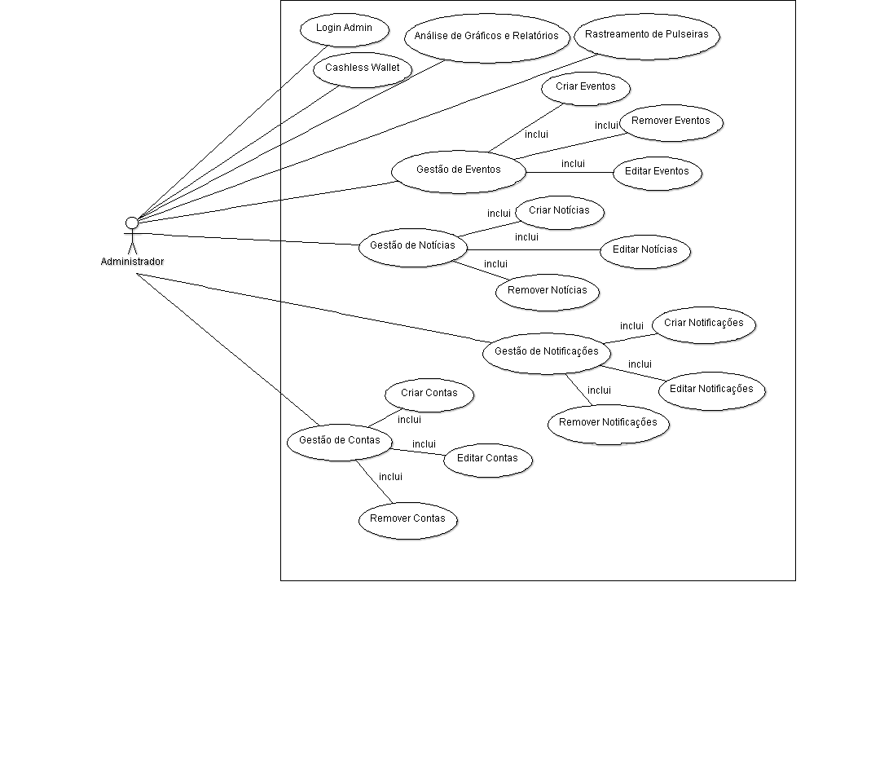

Figura - Diagrama de Casos de Uso de Administrador

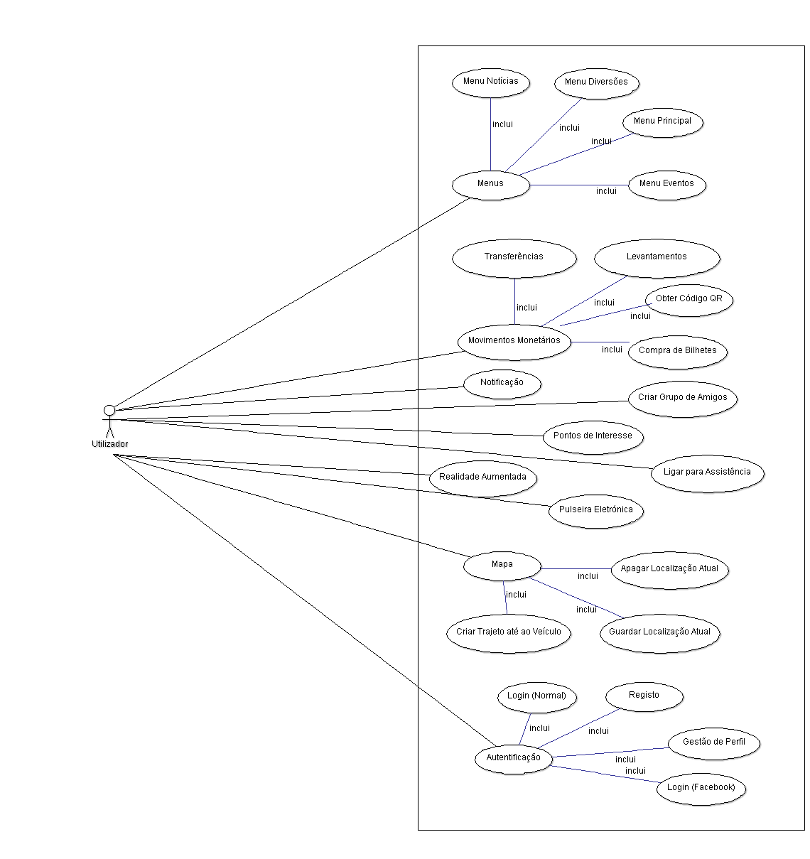

Figura - Diagrama de Casos de Uso de Utilizador

|  |
| --- |
| Registo |
| Ator(es) | Utilizador |
| Descrição | O utilizador vai inserir os seus dados, para realizar o registo na aplicação da IMG *Theme Park*  Ao inserir os dados, será guardado numa base de dados mantida pela mesma entidade que a aplicação |
| Dados | Informações pessoais do utilizador, tais como: *email*, *password*, nome de utilizador e PIN da Carteira Virtual |
| Resposta | A confirmação que o utilizador necessita de ir ao *email* que registou, para confirmar a conta |
| Comentários | O utilizador terá de confirmar a sua *password* nos dois parâmetros desta, em que caso não seja, igual, terá uma mensagem de erro |

|  |
| --- |
| Login (Normal) |
| Ator(es) | Utilizador |
| Descrição | O utilizador vai inserir os seus dados, para realizar o login na aplicação da IMG *Theme Park*  Ao inserir os dados, irá verificar numa base de dados (mantida pela entidade), se o utilizador realmente existe |
| Dados | Informações pessoais do utilizador, sendo, neste caso, o seu nome de utilizador e a sua *password* |
| Resposta | A confirmação que o *login* do utilizador foi feito com sucesso |
| Comentários | O utilizador terá de saber os dados que vai utilizar para fazer o seu *login*, caso contrário, aparecerá uma mensagem de erro |

|  |
| --- |
| Login (Facebook) |
| Ator(es) | Utilizador |
| Descrição | O utilizador vai inserir os seus dados, através da aplicação *Facebook* ou do *browser* predefinido do seu telemóvel |
| Dados | Informações pessoais do utilizador, de acordo com a política de registo da *Facebook* |
| Resposta | O utilizador será redirecionado automaticamente para o menu de perfil, confirmando que o seu *login* pelo *Facebook* foi feito com sucesso |
| Comentários | O utilizador terá de saber os dados que vai utilizar para fazer o seu *login*, caso contrário, aparecerá uma mensagem de erro |

|  |
| --- |
| Gestão de Perfil |
| Ator(es) | Utilizador |
| Descrição | O utilizador pode atualizar os seus dados, que serão enviados para uma base de dados mantida pela entidade IMG *Theme Park* |
| Dados | Informações pessoais do utilizador, tais como: *email*, *password*, nome de utilizador e PIN da Carteira Virtual |
| Resposta | A confirmação que o utilizador atualizou os seus dados com sucesso |
| Comentários | O utilizador deverá saber os dados que inseriu atualmente, para futuros *logins* |

|  |
| --- |
| Guardar Localização Local |
| Ator(es) | Utilizador |
| Descrição | O utilizador poderá atualizar e guardar a Localização que se encontra no exato momento que a permite guardar na aplicação, que será guardado numa base de dados |
| Dados | Coordenadas (Latitude, Longitude) do GPS, guardadas na base de dados |
| Resposta | A confirmação que o utilizador atualizou a sua localização atual com sucesso |
| Comentários | O local para guardar terá de ser dentro do recinto do IMG *Theme Park*, caso contrário, não guarda o local |

|  |
| --- |
| Apagar Localização Guardada |
| Ator(es) | Utilizador |
| Descrição | O utilizador poderá apagar a localização que guardou anteriormente, que apagará os dados guardados na base de dados da IMG |
| Dados | Coordenadas (Latitude, Longitude) do GPS, guardadas na base de dados |
| Resposta | A confirmação que o utilizador removeu a localização que tinha anteriormente, com sucesso |
| Comentários | O utilizador tem de ter uma localização guardada anteriormente, caso contrário, irá aparecer um erro |

|  |
| --- |
| Criar Trajeto até ao Veículo |
| Ator(es) | Utilizador |
| Descrição | O utilizador poderá criar um trajeto no mapa que aparecerá na aplicação móvel, em que este indicará o caminho mais próximo até ao veículo |
| Dados | Coordenadas (Latitude, Longitude) do veículo, guardadas na base de dados, neste caso, do utilizador |
| Resposta | O trajeto até ao veículo aparecerá no mapa da aplicação |
| Comentários | O utilizador terá de possuir veículo para criar o trajeto |

* + 1. **Diagrama de Classes (Tomás)**

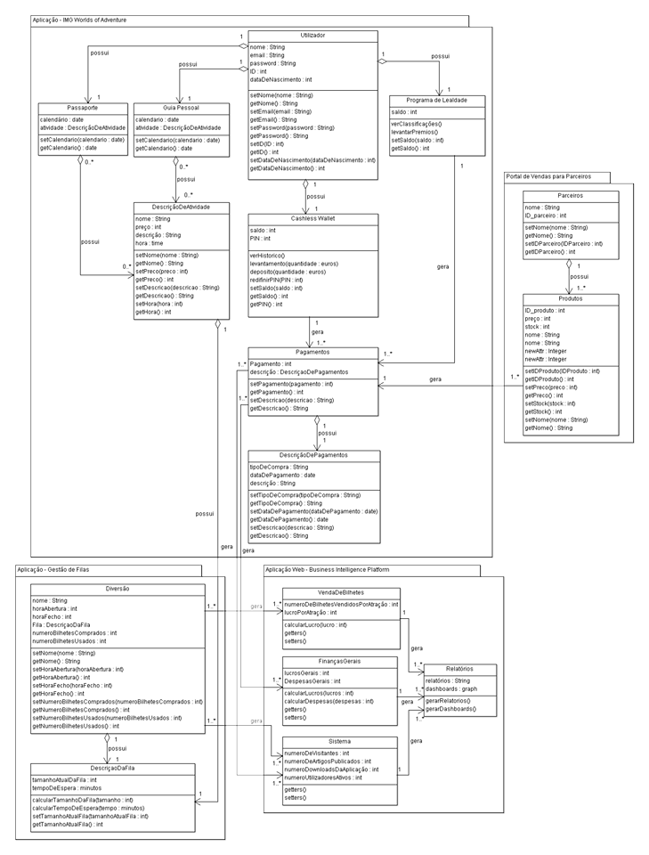

Figura - Diagrama de Classes

**3.1.3 Diagrama de Atividades (Rafael)**

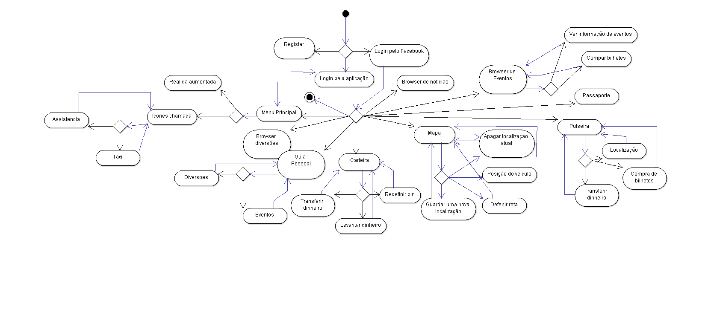

Figura - Diagrama de Atividades

|  |
| --- |
| Descrição |
| Realidade aumentada | Integração de informações virtuais e a visualização do mundo real |
| Ícones de chamada | Várias opções de chamada (assistência/táxi) |
| Assistência | Chamar pessoal do parque na ocorrência de algum problema |
| Táxi | Os utilizadores poderão requisitar um táxi, para se deslocarem mais rapidamente |
| Eventos | Os visitantes têm a possibilidade de ver os eventos que estão a ocorrer ou vão ocorrer |

|  |
| --- |
| Descrição |
| Carteira | Gerir o dinheiro que os utilizadores disponibilizam para gastar no parque |
| Transferir dinheiro | Serve para os utilizadores transferirem dinheiro entre utilizadores |
| Levantar dinheiro | Os utilizadores poderão levantar o dinheiro que têm na carteira (a quantia levantada nunca pode ser superior ao saldo atual) |
| Redefinir pin | Com esta funcionalidade os utilizadores podem redefinir o PIN da carteira virtual as vezes que quiserem |

|  |
| --- |
| Descrição |
| Mapa | Com o mapa os utilizadores podem ter uma noção de onde estão e escolher um caminho mais “rápido” para o local onde querem ir |
| Guardar uma localização | Guarda a localização que os utilizadores definirem |
| Definir rota | Gerar uma rota desde a posição corrente dos utilizadores até ao local desejado |
| Posição do veículo | O utilizador pode guardar o local onde estacionou o seu veículo para que no futuro seja mais fácil chegar até este |
| Apagar localização atual | Apaga o local onde se encontra o veículo do utilizador |
| Pulseira | Permite efetuar pagamentos, localizar utilizadores, associar bilhetes/compras, etc… |
| Localização | Localiza o usuário que está a utilizar uma pulseira |
| Compra de bilhetes | Possibilidade de compra de bilhetes para as diversas atrações/eventos |
| Transferir dinheiro (pulseira) | Transferências de dinheiro da carteira para a pulseira |
| Passaporte | Histórico do utilizador dentro do parque |

* 1. **Arquitetura**
     1. **Arquitetura em Camadas (Tomás, Luís)**

Aplicação Móvel

Pulseira Eletrónica

Portal de Vendas para Parceiros

Plataforma de Pagamentos Eletrónicos

*Business Intelligence Platform*

Serviços de Segurança

*Management* *Console*

Sistema de Manutenção de Filas

Sistema de Pagamentos

*Android*, *iOS*, *Windows* 10 (Sistema Operativo)

*Microsoft SQL Server* (Base de Dados)

*Wikitude SDK* (Realidade Aumentada)

Nesta secção apresentamos a arquitetura em camadas para a aplicação móvel, cujo objetivo é organizar, em camadas, a interface dos diversos subsistemas.

1. *User Interface* - representa a interface que é mostrada ao utilizador (*Front-end*).
2. *User Interface Management/ Authentication and Authorization* - descreve os sistemas utilizados para gerir a primeira camada.
3. *Core business logic / System Utilities* – sistemas usados para regular a aplicação e os seus componentes.
4. *System Support* – Sistemas operativos, bases de dados e outros *softwares* que são a base da aplicação.
   * 1. **Arquitetura de Componentes (Tomás)**

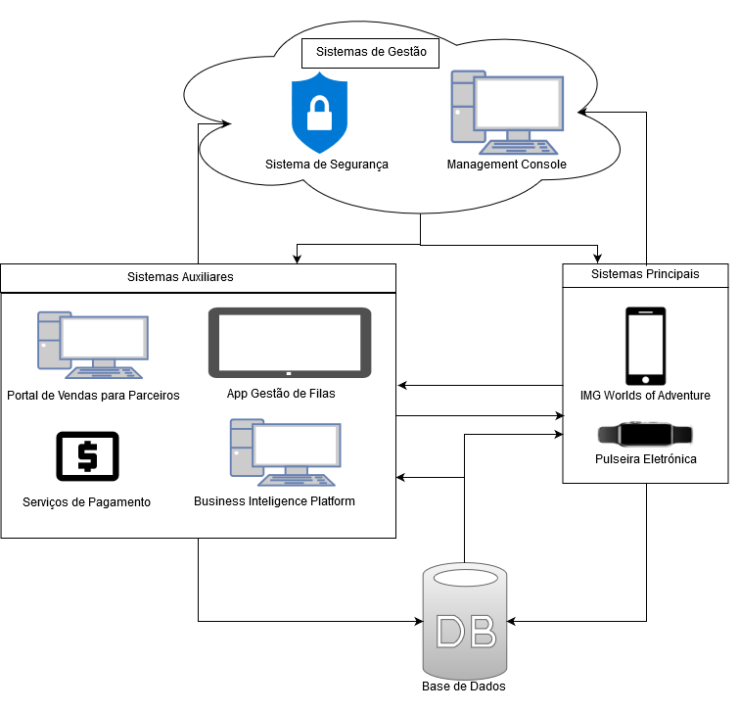

Esta arquitetura representa os vários sistemas que se planeiam desenvolver e as interações entre eles. Esta é uma representação simplista pois apenas pretende mostrar as ligações existentes entre os referidos sistemas.

* 1. ***Mockups* (João)**

Esta secção está destinada ao fornecimento de *mockups* da aplicação móvel IMG *Worlds of Adventure*.

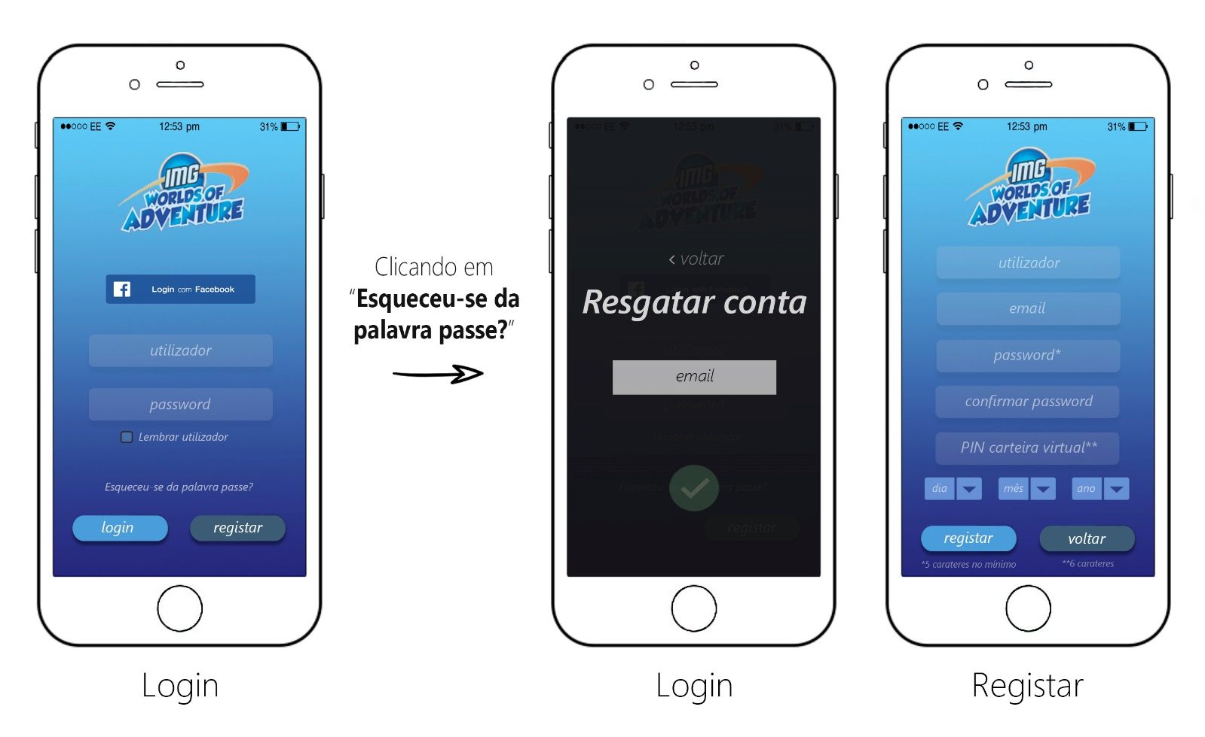

*Mockup* 1 – *Login* e Registo

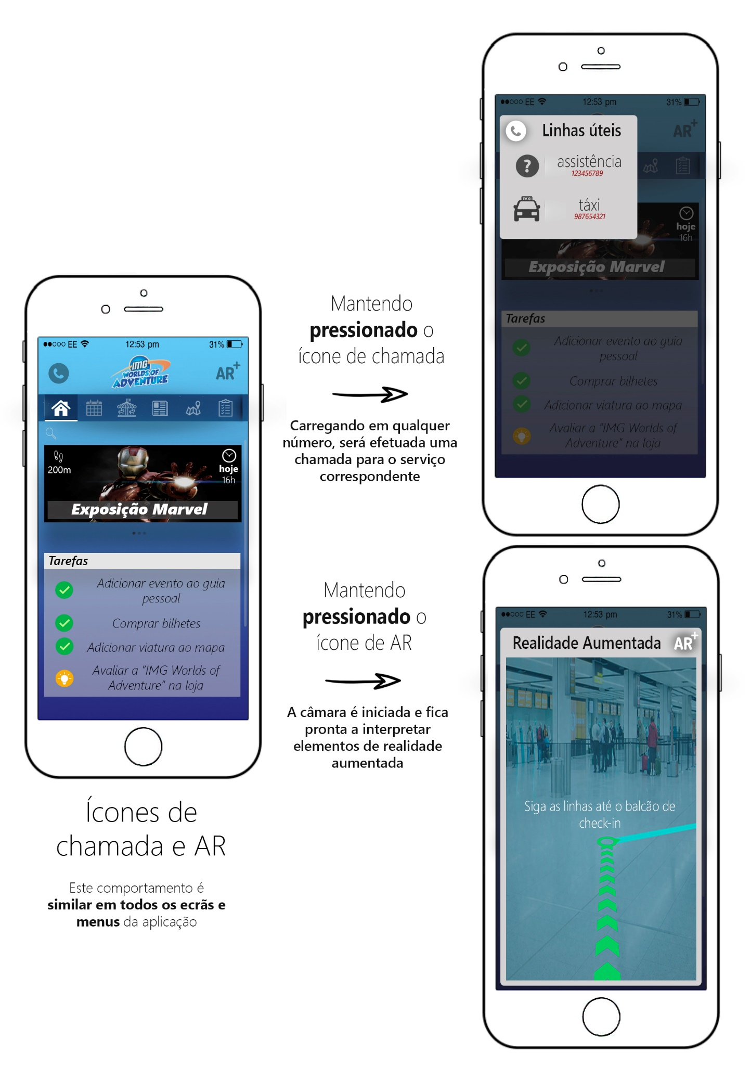

*Mockup* 2 - Ícones de Chamada e Realidade Aumentada

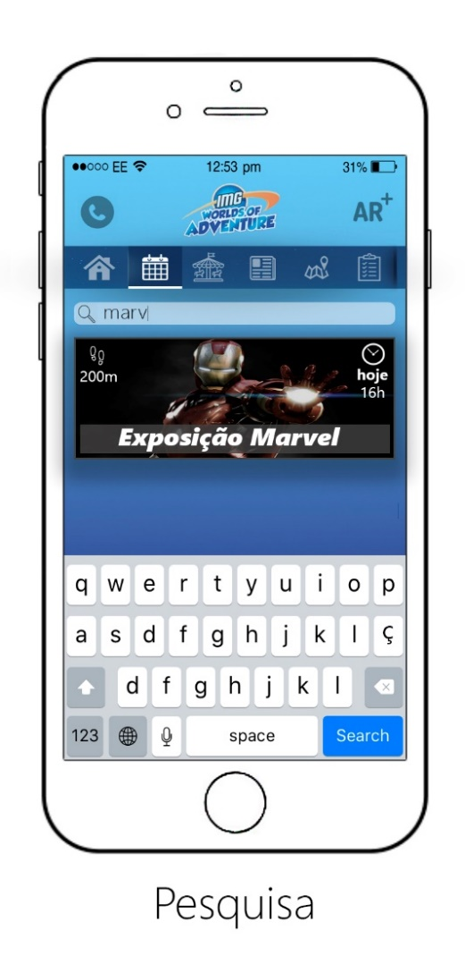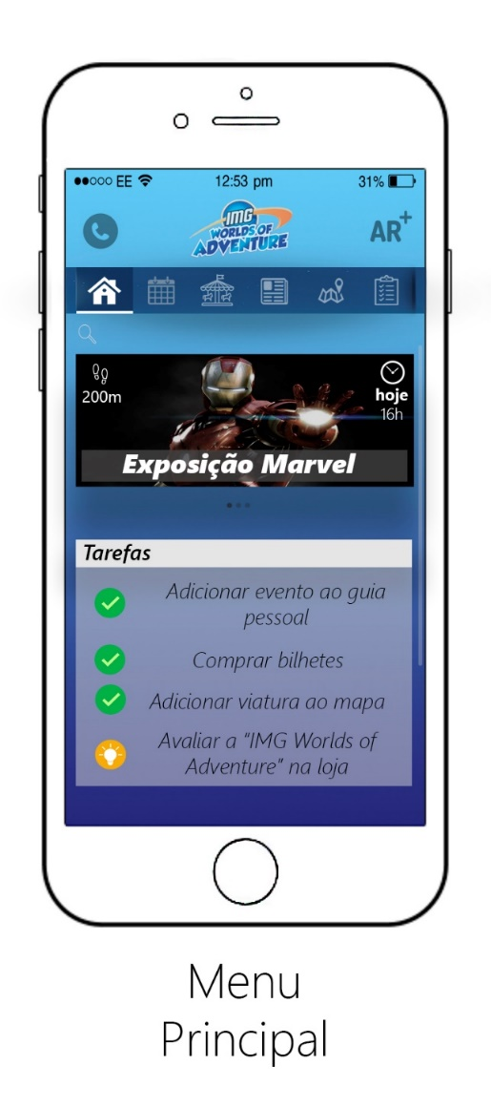

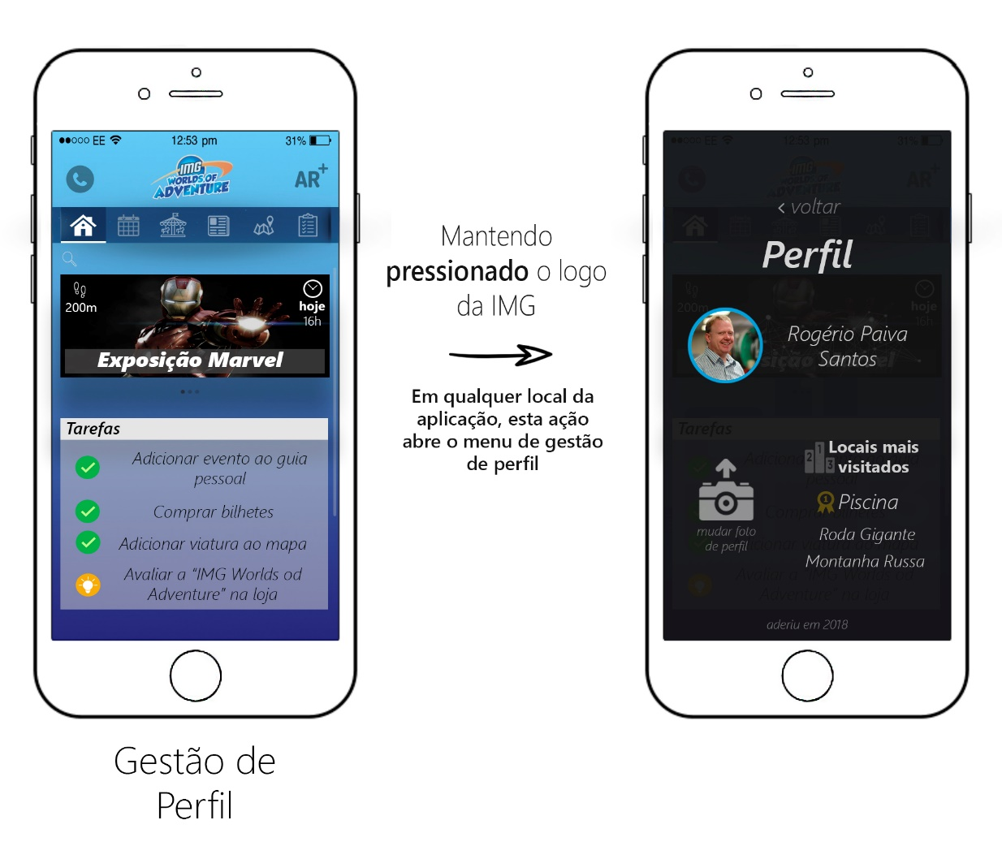

*Mockup* 4 – Gestão de Perfil

*Mockup* 3 – Menu Principal e Pesquisa

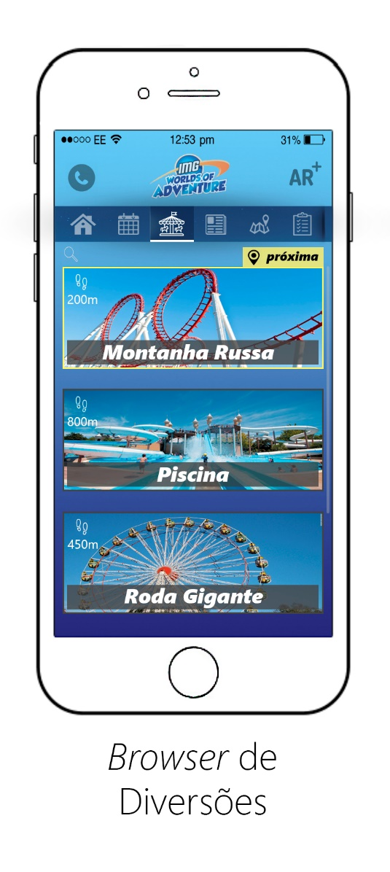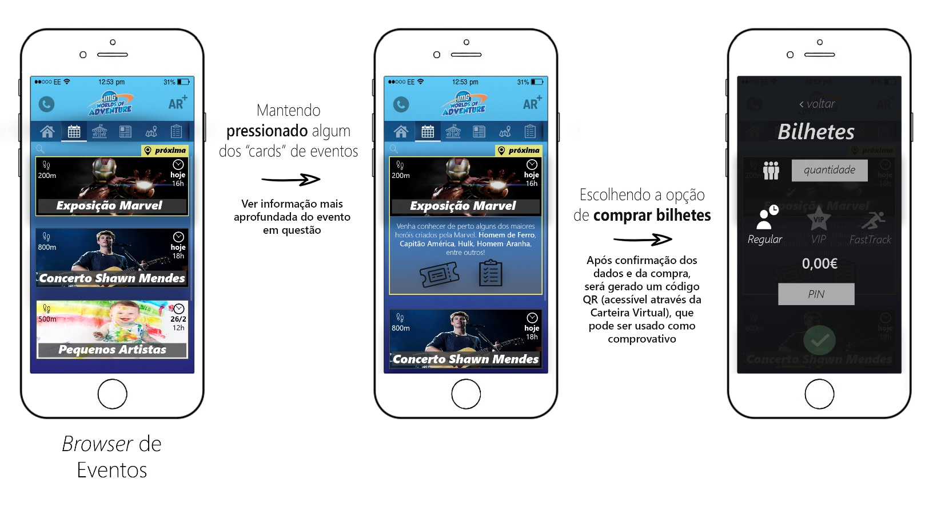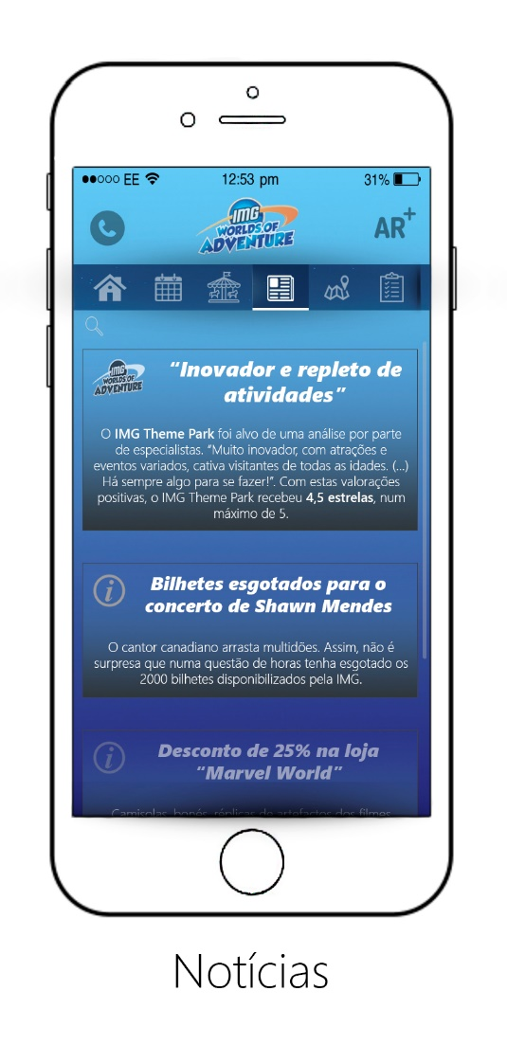

*Mockup* 5 – Browser de Eventos

*Mockup* 7 – Notícias

*Mockup* 6 – Browser de Diversões

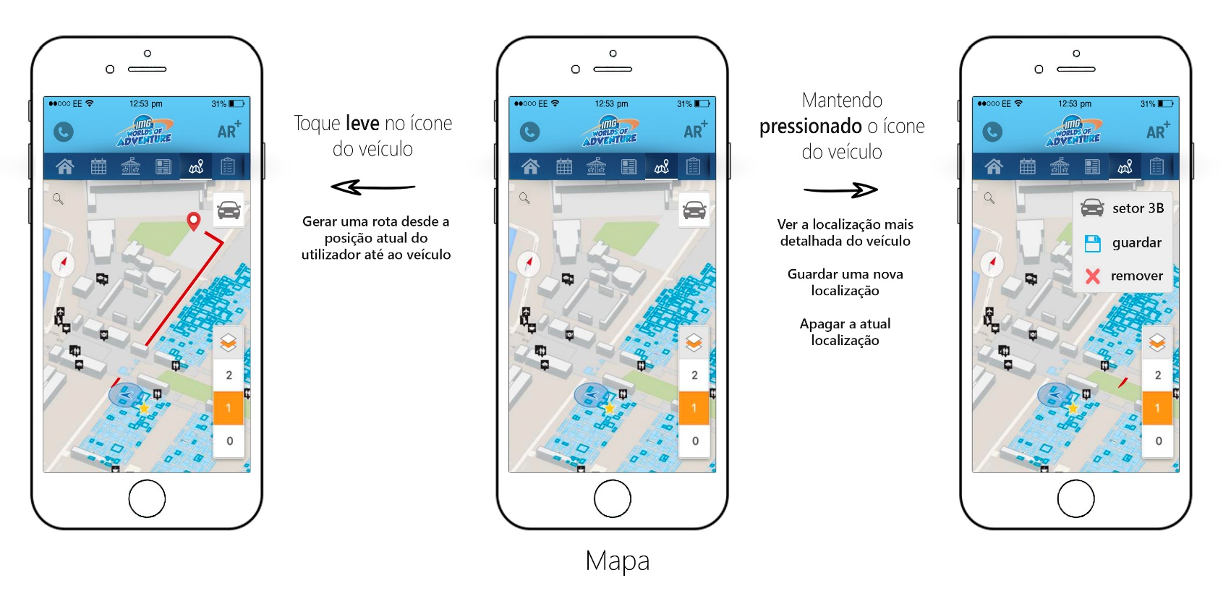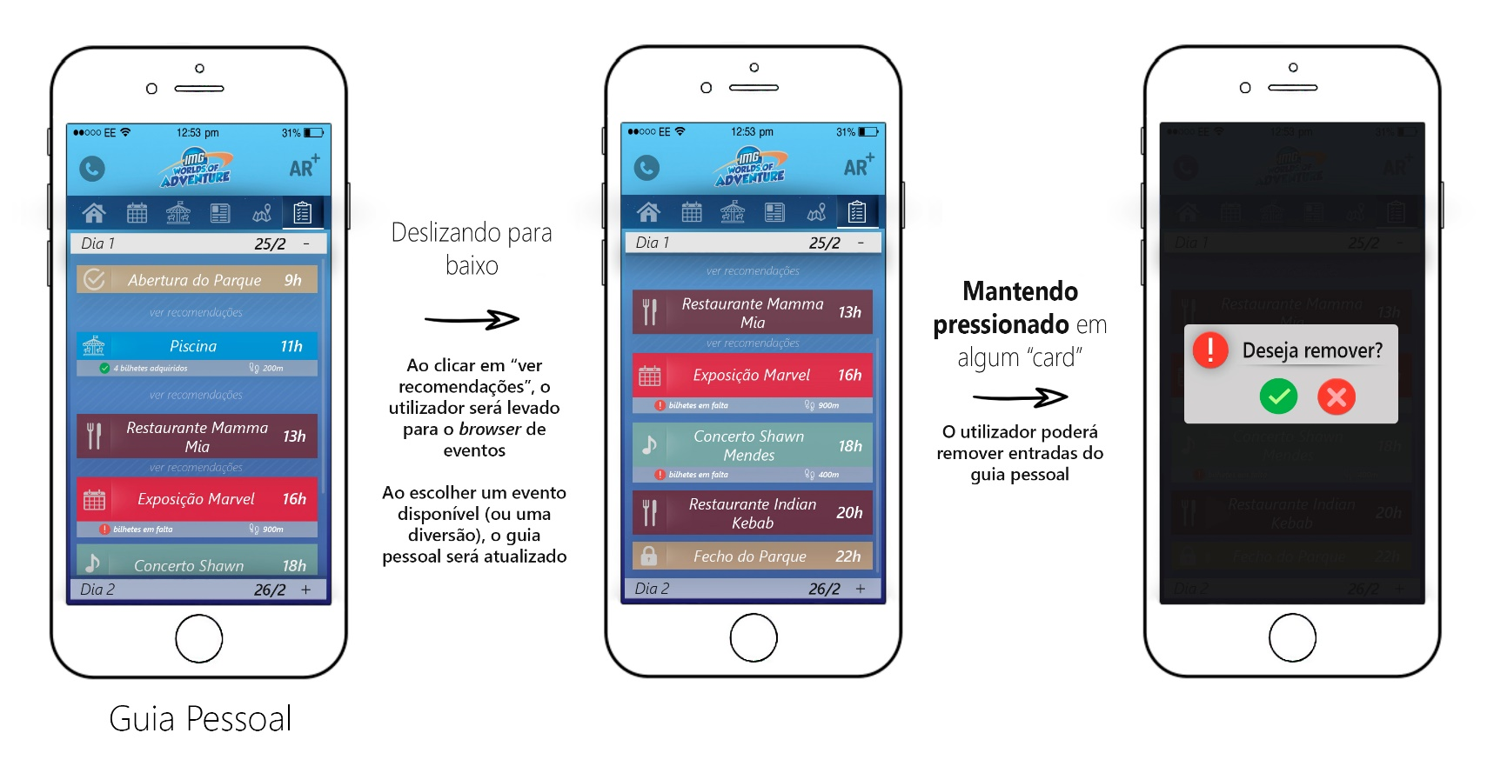

*Mockup* 8 – Mapa

*Mockup* 9 – Guia Pessoal

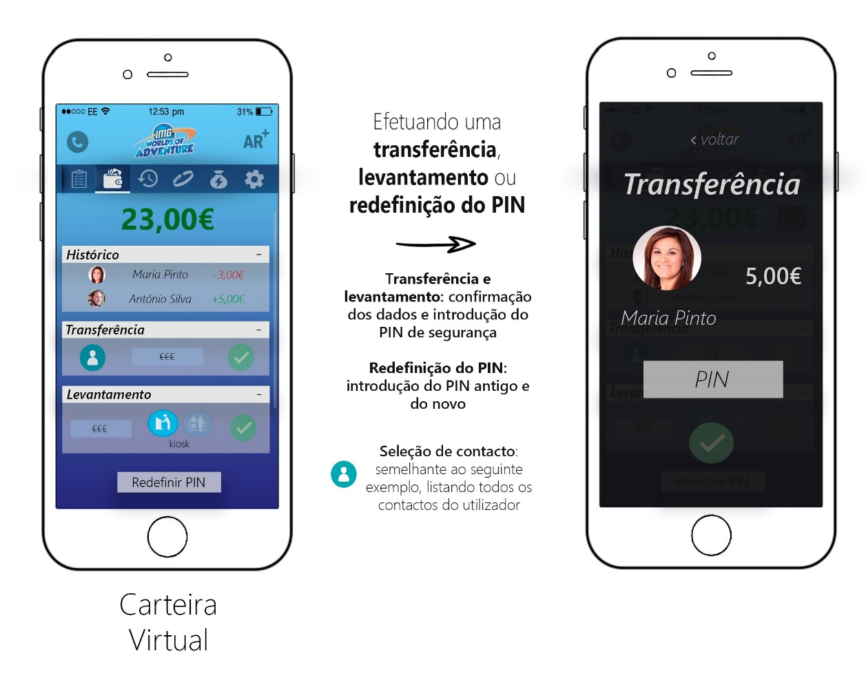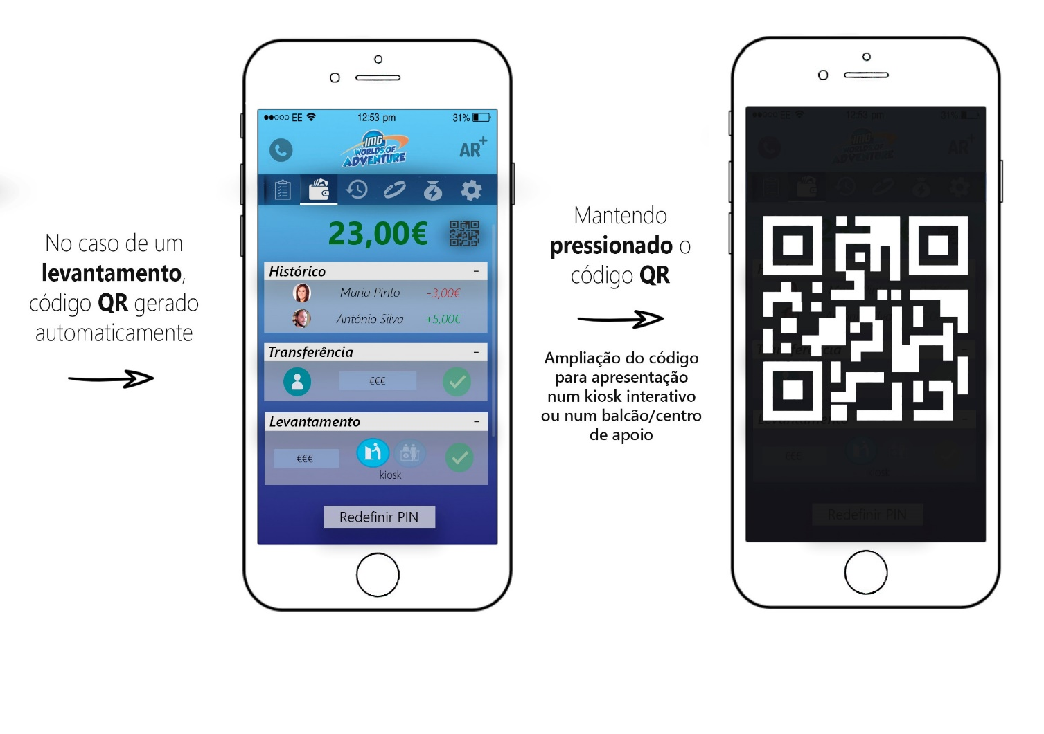

*Mockup* 10 – Carteira Virtual

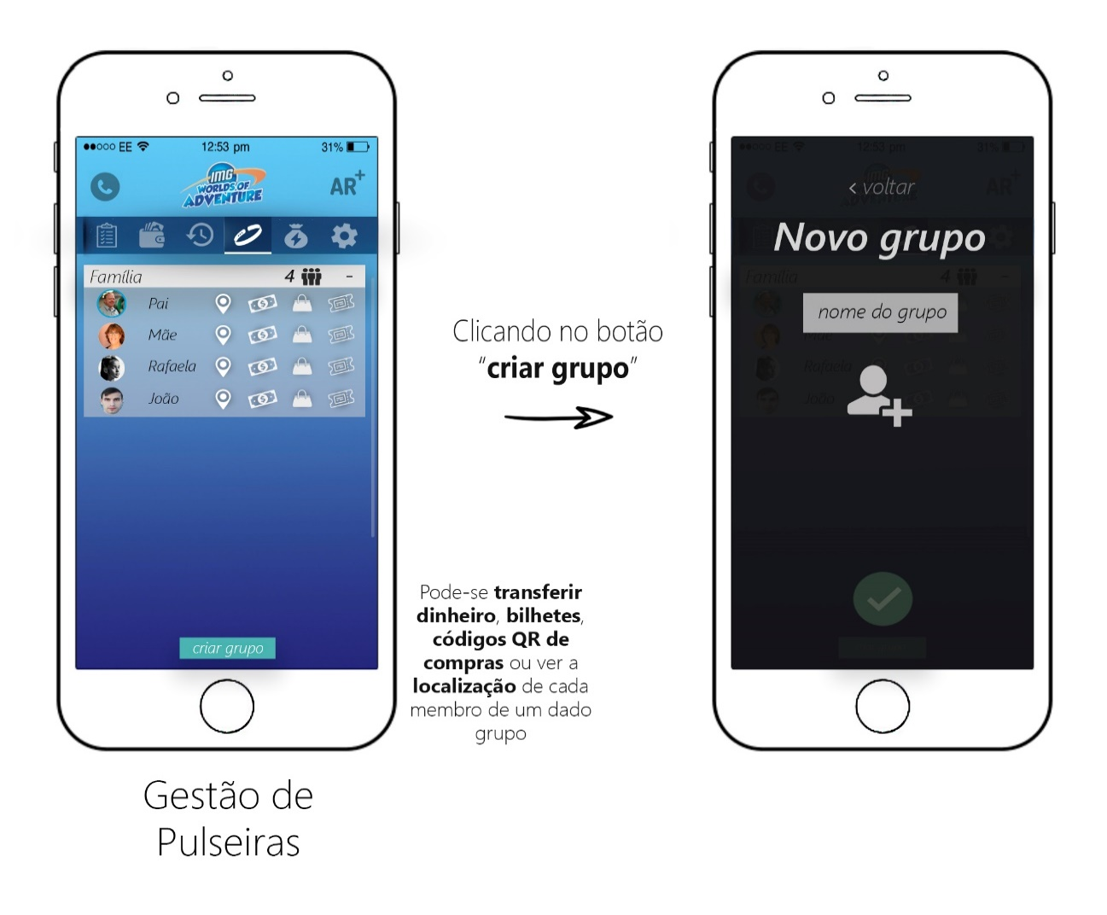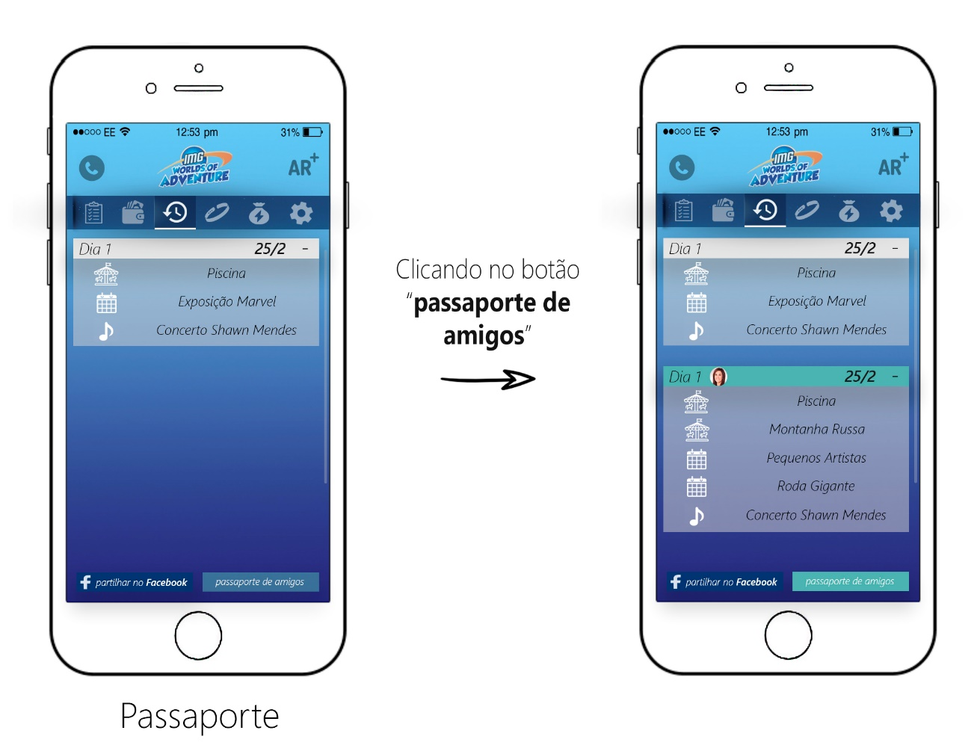

*Mockup* 12 – Gestão de Pulseiras

*Mockup* 11 – Passaporte

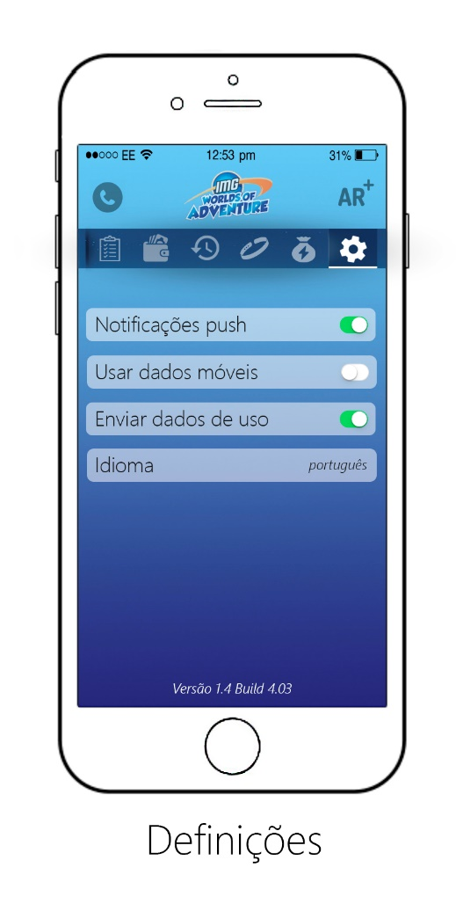

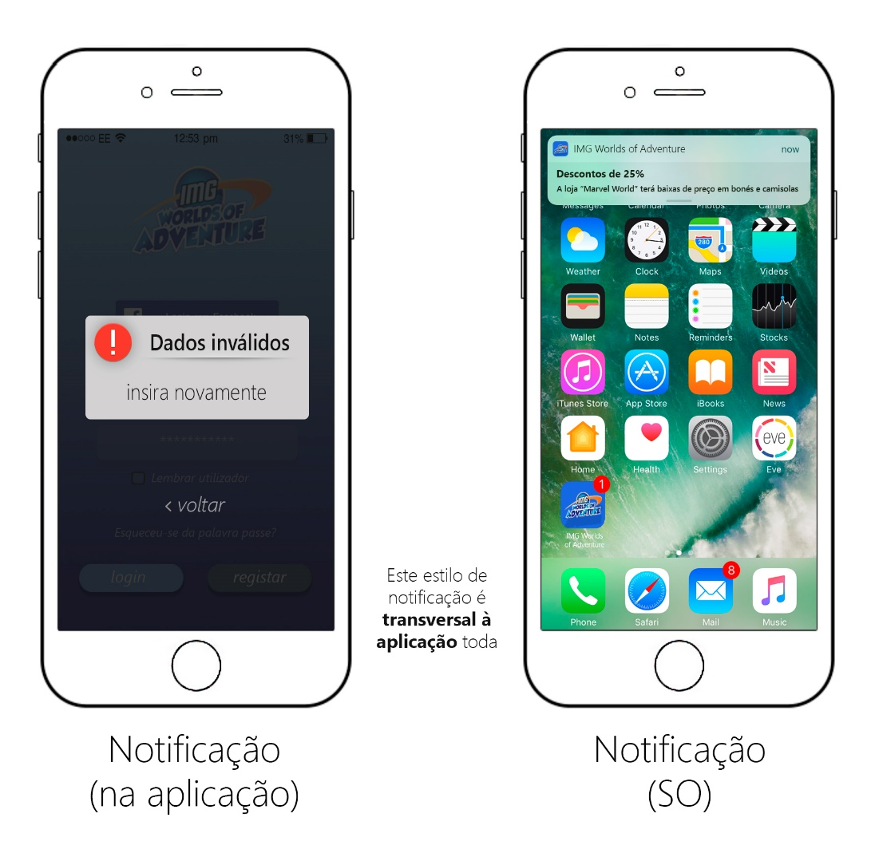

*Mockup* 13 – Definições

*Mockup* 14 – Notificações

1. **Testes (João, Rafael, Luís)**

O objetivo desta secção é descrever os testes realizados à aplicação antes de esta ser lançada para uso do público em geral. Estes testes têm a intenção de mostrar que o programa a ser desenvolvido faz o que se pretende e de descobrir defeitos do mesmo, antes de ser colocado em uso. No contexto deste trabalho, os testes são uma simulação do que a aplicação deveria fazer se fosse implementada.

|  |
| --- |
| **T01 - Login** |
| **Ator(es)** | Utilizador |
| ***Input*** | Todos os campos vazios e carregar no botão “LOGIN” |
| ***Output*** | Mensagem de erro a pedir a introdução de dados corretos |
| **Descrição** | Teste no ecrã de login com as caixas de texto vazias |

|  |
| --- |
| **T02 - Login** |
| **Ator(es)** | Utilizador |
| ***Input*** | Nome de utilizador correto e *password* incorreta; carregar no botão “LOGIN” |
| ***Output*** | Mensagem de erro a informar que a *password* está incorreta |
| **Descrição** | Teste no ecrã de login com a *password* incorreta |

|  |
| --- |
| **T03 - Login** |
| **Ator(es)** | Utilizador |
| **Input** | Nome de utilizador incorreto e *password* correta; carregar no botão “LOGIN” |
| **Output** | Mensagem de erro a informar que o nome de utilizador está incorreto |
| **Descrição** | Teste no ecrã de login com o nome de utilizador incorreto |

|  |
| --- |
| **T04 - Login** |
| **Ator(es)** | Utilizador |
| ***Input*** | Nome de utilizador incorreto e *password* incorreta; carregar no botão “LOGIN” |
| ***Output*** | Mensagem de erro a informar que os dados são inválidos, apresentando a opção de o utilizador fazer o registo |
| **Descrição** | Teste no ecrã de Login com o nome de utilizador incorreto e *password* incorreta |

|  |
| --- |
| **T05 - Login with Facebook** |
| **Ator(es)** | Utilizador |
| ***Input*** | Introdução de dados do Facebook |
| ***Output*** | Ligado ao Facebook |
| **Descrição** | Teste de login pelo Facebook |

|  |
| --- |
| **T06 - Login** |
| **Ator(es)** | Utilizador |
| ***Input*** | Introdução de dados correta |
| ***Output*** |  |
| **Descrição** | Teste de login com ambos os campos corretos |

|  |
| --- |
| **T07 - Registo** |
| **Ator(es)** | Utilizador |
| ***Input*** | Introdução de um nome de utilizador já existente |
| ***Output*** | Mensagem de erro a informar que o nome de utilizador já existe |
| **Descrição** | Teste de nome de utilizador existente |

|  |
| --- |
| **T08 - Registo** |
| **Ator(es)** | Utilizador |
| ***Input*** | Introdução de uma *password* que não cumpre os requisitos |
| ***Output*** | Mensagem de erro a informar que a *password* não cumpre os requisitos |
| **Descrição** | Teste de *password* inválida |

|  |
| --- |
| **T09 - Registo** |
| **Ator(es)** | Utilizador |
| ***Input*** | Introdução de *email* incorreta |
| ***Output*** | Mensagem de erro a informar que o *email* esta incorreto ou já existe |
| **Descrição** | Teste de *email* incorreto |

|  |
| --- |
| **T10 - Registo** |
| **Ator(es)** | Utilizador |
| ***Input*** | Introdução incorreta no campo de confirmar *password* |
| ***Output*** | Mensagem de erro a informar que as *passwords* não coincidem |
| **Descrição** | Teste de introdução incorreta nos dois campos de *password* |

|  |
| --- |
| **T11 - Registo** |
| **Ator(es)** | Utilizador |
| ***Input*** | Introdução de um PIN da Carteira Virtual que não cumpre os requisitos |
| ***Output*** | Mensagem de erro a informar que o PIN é inválido |
| **Descrição** | Teste de introdução de um PIN da Carteira Virtual inválido |

|  |
| --- |
| **T12 - Registo** |
| **Ator(es)** | Utilizador |
| ***Input*** | Introdução de um PIN da Carteira Virtual que cumpre os requisitos |
| ***Output*** |  |
| **Descrição** | Teste de introdução de um PIN da Carteira Virtual válido |

|  |
| --- |
| **T13 - Registo** |
| **Ator(es)** | Utilizador |
| ***Input*** | Introdução de um PIN da Carteira Virtual que cumpre os requisitos |
| ***Output*** |  |
| **Descrição** | Teste de introdução de um PIN da Carteira Virtual válido |

|  |
| --- |
| **T14 - *Scroll* em Menus** |
| **Ator(es)** | Utilizador |
| ***Input*** | Fazer *scroll em qualquer menu ou* submenu *que o permita* |
| ***Output*** | Fazer *scroll* de forma adequada |
| **Descrição** | Teste de *scroll* |

|  |
| --- |
| **T15 - Botão “VOLTAR”** |
| **Ator(es)** | Utilizador |
| ***Input*** | Clicar no botão “VOLTAR” em qualquer menu ou submenu que o permita |
| ***Output*** | Voltar ao menu ou submenu que foi usado imediatamente antes pelo utilizador |
| **Descrição** | Teste do botão “VOLTAR” |

|  |
| --- |
| **T16 - Notificação de Erro** |
| **Ator(es)** | Utilizador |
| ***Input*** | Qualquer *input* que não esteja dentro dos padrões estabelecidos |
| ***Output*** | Apresentar uma mensagem de erro (“DADOS INVÁLIDOS”) |
| **Descrição** | Teste das notificações de erro |

|  |
| --- |
| T17 - Resposta Demorada |
| Ator(es) | Utilizador |
| *Input* | Pressionar qualquer menu, submenu ou ícone e este demorar a responder |
| *Output* | Mensagem de erro a pedir ao utilizador para aguardar |
| Descrição | Teste de uso de qualquer funcionalidade da aplicação com uma resposta demorada |

|  |
| --- |
| **T18 - Ícone de Chamada** |
| **Ator(es)** | Utilizador |
| ***Input*** | Manter o dedo pressionado no ícone de chamada |
| ***Output*** | Apresentar as linhas telefónicas de assistência e táxi |
| **Descrição** | Teste de interação com o submenu de linhas úteis |

|  |
| --- |
| **T19 - Ícone de Chamada** |
| **Ator(es)** | Utilizador |
| ***Input*** | Clicar em qualquer parte “em branco” no submenu de chamada |
| ***Output*** |  |
| **Descrição** | Teste de interação com o submenu de linhas úteis, sem qualquer clique útil |

|  |
| --- |
| **T20 - Ícone de Chamada** |
| **Ator(es)** | Utilizador |
| ***Input*** | Clicar em qualquer parte do ecrã, fora do submenu de chamada |
| ***Output*** | Fechar o submenu de chamada |
| **Descrição** | Teste de interação com o submenu de linhas úteis, com o fecho deste |

|  |
| --- |
| **T21 - Ligar para Assistência** |
| **Ator(es)** | Utilizador |
| ***Input*** | Manter o dedo pressionado no ícone de chamadas e clicar no número da linha de assistência |
| ***Output*** | Abrir a aplicação de chamada do dispositivo e ligar para a linha de assistência |
| **Descrição** | Teste de interação com o submenu de linhas úteis, e ligar para a linha de assistência |

|  |
| --- |
| **T22 - Ligar para o Serviço de Táxi** |
| **Ator(es)** | Utilizador |
| ***Input*** | Manter o dedo pressionado no ícone de chamadas e clicar no número do serviço de táxi |
| ***Output*** | Abrir a aplicação de chamada do dispositivo e ligar para o serviço de táxi |
| **Descrição** | Teste de interação com o submenu de linhas úteis, e ligar para o número do serviço de táxi |

|  |
| --- |
| **T23 - Ícone de Realidade Aumentada (AR)** |
| **Ator(es)** | Utilizador |
| ***Input*** | Manter o dedo pressionado no ícone de realidade aumentada (*AR*) |
| ***Output*** | Apresentar um “*viewfinder*” de câmara, com botões e controlos de realidade aumentada (usando a API anteriormente definida) |
| **Descrição** | Teste de interação com o submenu de realidade aumentada (*AR*) |

|  |
| --- |
| **T24 - Ícone de Realidade Aumentada (AR)** |
| **Ator(es)** | Utilizador |
| ***Input*** | Clicar em qualquer parte do ecrã, fora do submenu de realidade aumentada |
| ***Output*** | Fechar o submenu de realidade aumentada |
| **Descrição** | Teste de interação com o submenu de realidade aumentada (*AR*), com o fecho deste |

|  |
| --- |
| **T25 - Mapa** |
| **Ator(es)** | Utilizador |
| ***Input*** | Clicar no botão de localização do veículo, sem este estar ativo |
| ***Output*** |  |
| **Descrição** | Teste de interação com o ícone de veículo, sem este estar configurado |

|  |
| --- |
| **T26 - Mapa** |
| **Ator(es)** | Utilizador |
| ***Input*** | Clicar de forma leve no botão de localização do veículo, com este ativo, mas com o objetivo de criar rota (tem de ser com um clique prolongado) |
| ***Output*** |  |
| **Descrição** | Teste de interação com o ícone de veículo para criar rota, mas sem o manter pressionado |

|  |
| --- |
| **T27 - Mapa** |
| **Ator(es)** | Utilizador |
| ***Input*** | Clicar de forma prolongada no botão de localização do veículo, com este ativo |
| ***Output*** | Gerar uma rota desde a posição atual do utilizador até ao veículo |
| **Descrição** | Teste de interação com o ícone de veículo para criar rota |

|  |
| --- |
| **T28 - Mapa** |
| **Ator(es)** | Utilizador |
| ***Input*** | Clicar no botão dos pisos, sem que este esteja ativo |
| ***Output*** |  |
| **Descrição** | Teste de interação, sem sucesso, com o ícone de pisos |

|  |
| --- |
| **T29 - Mapa** |
| **Ator(es)** | Utilizador |
| ***Input*** | Clicar no botão dos pisos, com este ativo |
| ***Output*** | Apresentar os pisos disponíveis |
| **Descrição** | Teste de interação, bem sucedido, com o ícone de pisos |

|  |
| --- |
| **T30 - Mapa** |
| **Ator(es)** | Utilizador |
| ***Input*** | Clicar no botão dos pisos, com este ativo, e escolher um piso |
| ***Output*** | Adequar o mapa do piso selecionado |
| **Descrição** | Teste de interação, com sucesso, com o ícone de pisos, seguido da escolha de um dos pisos disponíveis |

|  |
| --- |
| **T31 - Mapa** |
| **Ator(es)** | Utilizador |
| ***Input*** | Clicar em qualquer área do mapa sem nenhum ponto de interesse, marcador, etc… |
| ***Output*** |  |
| **Descrição** | Teste de interação com o mapa, sem nenhum clique correto |

|  |
| --- |
| **T32 - Mapa** |
| **Ator(es)** | Utilizador |
| ***Input*** | Clicar em qualquer ponto de interesse, marcador, etc... |
| ***Output*** | Apresentar informação relevante ao ponto de interesse, marcador, etc… *(levando o utilizador para o menu correspondente)* |
| **Descrição** | Teste de interação com o mapa, com um clique correto |

|  |
| --- |
| **T33 - Mapa** |
| **Ator(es)** | Utilizador |
| ***Input*** | Clicar de forma prolongada no botão de localização do veículo, com este ativo, e depois no botão “GUARDAR” |
| ***Output*** | Guardar a localização atual do veículo |
| **Descrição** | Teste de interação com o mapa, com o ícone de veículo, para guardar a localização do veículo |

|  |
| --- |
| **T34 - Mapa** |
| **Ator(es)** | Utilizador |
| ***Input*** | Clicar de forma prolongada no botão de localização do veículo, com este ativo, e depois no botão “REMOVER” |
| ***Output*** | Remover a localização do veículo, e deixar o ícone de veículo inativo |
| **Descrição** | Teste de interação com o ícone de veículo, para remover a localização atual |

|  |
| --- |
| **T35 - Gestão de Pulseiras** |
| **Ator(es)** | Utilizador |
| ***Input*** | Clicar na aba de um grupo |
| ***Output*** | Expandir as informações do grupo correspondente |
| **Descrição** | Teste de interação com abas de grupos no menu de gestão de pulseiras |

|  |
| --- |
| **T36 - Gestão de Pulseiras** |
| **Ator(es)** | Utilizador |
| ***Input*** | Clicar no ícone de localização de algum membro de um grupo |
| ***Output*** | Ir para o menu do mapa e colocar um marcador na localização do membro selecionado |
| **Descrição** | Teste de localização de membros de um grupo, através do menu de gestão de pulseiras |

|  |
| --- |
| **T37 - Gestão de Pulseiras** |
| **Ator(es)** | Utilizador |
| ***Input*** | Clicar no ícone de dinheiro de algum membro de um grupo |
| ***Output*** | Ir para o menu da carteira virtual e executar uma transferência para o membro selecionado |
| **Descrição** | Teste de transferência de dinheiro para um membro, através do menu de gestão de pulseiras |

|  |
| --- |
| **T38 - Gestão de Pulseiras** |
| **Ator(es)** | Utilizador |
| ***Input*** | Clicar no ícone de compras de algum membro de um grupo |
| ***Output*** | Ir para o menu da carteira virtual e associar o código *QR* de uma compra à pulseira do membro selecionado |
| **Descrição** | Teste de transferência de compras para um membro, através do menu de gestão de pulseiras |

|  |
| --- |
| **T39 - Gestão de Pulseiras** |
| **Ator(es)** | Utilizador |
| ***Input*** | Clicar no ícone de bilhetes de algum membro de um grupo |
| ***Output*** | Ir para o menu da carteira virtual e associar o código *QR* de bilhetes comprados à pulseira do membro selecionado |
| **Descrição** | Teste de transferência de bilhetes para um membro, através do menu de gestão de pulseiras |

|  |
| --- |
| **T40 - Gestão de Pulseiras** |
| **Ator(es)** | Utilizador |
| ***Input*** | Clicar no botão “CRIAR GRUPO” |
| ***Output*** | Apresentar os botões e caixas de texto para a criação de um grupo |
| **Descrição** | Teste de criação de um novo grupo, através do menu de gestão de pulseiras (sem avançar com a criação de grupo) |

|  |
| --- |
| **T41 - Gestão de Pulseiras** |
| **Ator(es)** | Utilizador |
| ***Input*** | Clicar no botão “CRIAR GRUPO” e preencher corretamente a informação do novo grupo |
| ***Output*** | O novo grupo aparece com uma aba própria, e com todas as funcionalidades testadas acima |
| **Descrição** | Teste de criação de um novo grupo, através do menu de gestão de pulseiras |

|  |
| --- |
| **T42 - Pulseira** |
| **Ator(es)** | Utilizador |
| ***Input*** | Uso da pulseira em qualquer local adequado (quiosque interativo/filas de espera) |
| ***Output*** | *(dependendo do local usado)* Validar a informação da pulseira e confirmar o seu uso (informação correta) |
| **Descrição** | Teste de uso correto da pulseira |

|  |
| --- |
| **T43 - Pulseira** |
| **Ator(es)** | Utilizador |
| ***Input*** | Uso da pulseira em qualquer local adequado (quiosque interativo/filas de espera) |
| ***Output*** | *(dependendo do local usado)* Validar a informação da pulseira e rejeitar o seu uso (informação incorreta) |
| **Descrição** | Teste de uso incorreto da pulseira |

|  |
| --- |
| T44 - *Browser* de Diversões |
| Ator(es) | Utilizador |
| Input | Manter pressionado um “card” de qualquer diversão |
| *Output* | Aparecer toda a informação relativa à diversão escolhida |
| Descrição | Teste de interação com os “cards” de diversões |

|  |
| --- |
| T45 - *Browser* de Diversões |
| Ator(es) | Utilizador |
| *Input* | Manter pressionado um “card” de qualquer diversão, e este não expandir |
| *Output* | Mensagem de erro a pedir ao utilizador para aguardar |
| Descrição | Teste de interação com os “cards” de diversões, com erro |

|  |
| --- |
| T46 - *Browser* de Diversões |
| Ator(es) | Utilizador |
| *Input* | Pressionar o “card” de uma diversão, e esta estar indisponível |
| *Output* | Mensagem de erro a indicar que a diversão está indisponível |
| Descrição | Teste de interação com diversões indisponíveis |

|  |
| --- |
| T47 - Menu Principal |
| Ator(es) | Utilizador |
| *Input* | Fazer *scroll* lateral nos “cards” de eventos/diversões sugeridos, mas ocorrer um erro (ex: o *scroll* não funcionar) |
| *Output* | Mensagem de erro a pedir ao utilizador para aguardar |
| Descrição | Teste de interação no Menu Principal, com um erro no *scroll* lateral |

|  |
| --- |
| T48 - *Browser* de Eventos |
| Ator(es) | Utilizador |
| *Input* | Depois de escolhido o evento, clicar no ícone de compra de bilhetes mas este não funcionar |
| *Output* | Mensagem de erro a indicar que a compra do bilhete para esta diversão esta indisponível |
| Descrição | Teste de verificação da compra de bilhete para um evento |

|  |
| --- |
| T49 - *Browser* de Eventos |
| Ator(es) | Utilizador |
| *Input* | Depois de escolhido o evento, clicar no ícone de compra de bilhetes e introduzir o PIN correto |
| *Output* | Mensagem a indicar que a compra foi efetuada com sucesso |
| Descrição | Teste de verificação da compra de bilhete para um evento |

|  |
| --- |
| T50 - *Browser* de Eventos |
| Ator(es) | Utilizador |
| *Input* | Depois de escolhido o evento, clicar no ícone de compra de bilhetes e introduzir um PIN incorreto |
| *Output* | Mensagem de erro a indicar que o pin está incorreto |
| Descrição | Teste de verificação da compra de bilhete para um evento |

|  |
| --- |
| T51 - *Browser* de Eventos |
| Ator(es) | Utilizador |
| *Input* | Depois de escolhido o evento, clicar no ícone de compra de bilhetes mas estes encontram-se esgotados |
| *Output* | Mensagem de erro a indicar que os bilhetes estão esgotados |
| Descrição | Teste de verificação da compra de bilhete para o evento |

|  |
| --- |
| T52 - Obter Código QR |
| Ator(es) | Utilizador |
| *Input* | Clicar num código *QR* (gerado automaticamente após finalizar um levantamento) |
| *Output* | Imagem ampliada do código *QR* que corresponde a um determinado pagamento, para utilização em *kiosks*, etc… |
| Descrição | Teste de verificação da imagem ampliada do código *QR* |

|  |
| --- |
| T53 - Compra de Bilhetes |
| Ator(es) | Utilizador |
| *Input* | Dados de utilizador incorretos |
| *Output* | Notificação a informar que o utilizador inseriu dados incorretos |
| Descrição | Teste de verificação da compra de bilhetes |

|  |
| --- |
| T54 - Compra de Bilhetes |
| Ator(es) | Utilizador |
| *Input* | O evento escolhido já não existe |
| *Output* | Notificação a informar que o evento para o qual pretende comprar os bilhetes já não existe |
| Descrição | Teste de verificação da compra de bilhetes |

|  |
| --- |
| T55 - Compra de Bilhetes |
| Ator(es) | Utilizador |
| *Input* | O dinheiro para compra do bilhete é maior do que o atual na conta |
| *Output* | Notificação que o dinheiro atual da conta é menor do que o preço indicado para a compra dos bilhetes |
| Descrição | Teste de verificação da compra de bilhetes |

|  |
| --- |
| T56 - Compra de Bilhetes |
| Ator(es) | Utilizador |
| *Input* | A compra do bilhete foi realizada com sucesso |
| *Output* | Notificação que a notificação foi realizada com sucesso, criando um código QR como comprovativo virtual |
| Descrição | Teste de verificação da compra de bilhetes |

|  |
| --- |
| T57 - Transferências |
| Ator(es) | Utilizador |
| *Input* | Os dados que introduziu estão incorretos |
| *Output* | Notificação que os dados que foram introduzidos estão incorretos |
| Descrição | Teste de verificação da transferência entre contas |

|  |
| --- |
| T58 - Transferências |
| Ator(es) | Utilizador |
| *Input* | O PIN de segurança que inseriu para a transferência está incorreto |
| *Output* | Notificação que o PIN de Segurança está incorreto |
| Descrição | Teste de verificação da transferência entre contas |

|  |
| --- |
| T59 - Transferências |
| Ator(es) | Utilizador |
| *Input* | O dinheiro que pretende transferir é menor do que possui na conta |
| *Output* | Notificação que o dinheiro atual da conta é menor do que o preço indicado para a transferência |
| Descrição | Teste de verificação da transferência entre contas |

|  |
| --- |
| T60 - Transferências |
| Ator(es) | Utilizador |
| *Input* | A transferência foi realizada com sucesso |
| *Output* | Confirmação que a transferência foi realizada com sucesso, indicando a quantia e a pessoa para quem enviou |
| Descrição | Teste de verificação da transferência entre contas |

|  |
| --- |
| T61 - Levantamentos |
| Ator(es) | Utilizador |
| *Input* | A quantia que pretende levantar é maior do que a que possui na conta |
| *Output* | Notificação que a quantia que inseriu é maior do que a possui na conta |
| Descrição | Teste de verificação do levantamento monetário da conta |

|  |
| --- |
| T62 - Levantamentos |
| Ator(es) | Utilizador |
| *Input* | Os dados de utilizador que inseriu estão incorretos |
| *Output* | Notificação que os dados de utilizador que foram usados estão incorretos |
| Descrição | Teste de verificação do levantamento monetário da conta |

|  |
| --- |
| T63 - Levantamentos |
| Ator(es) | Utilizador |
| *Input* | O PIN de segurança que introduziu estão incorretos |
| *Output* | Notificação que o PIN de Segurança está incorreto |
| Descrição | Teste de verificação do levantamento monetário da conta |

|  |
| --- |
| T64 - Levantamentos |
| Ator(es) | Utilizador |
| *Input* | O levantamento monetário foi feito com sucesso |
| *Output* | Confirmação que o levantamento foi feito com sucesso, gerando um código *QR* como comprovativo virtual |
| Descrição | Teste de verificação do levantamento monetário da conta |

|  |
| --- |
| T65 - Redefinição do PIN |
| Ator(es) | Utilizador |
| *Input* | O PIN antigo que introduziu está incorreto |
| *Output* | Notificação que o PIN antigo que introduziu está incorreto |
| Descrição | Teste de verificação da redefinição do PIN |

|  |
| --- |
| T66 - Redefinição do PIN |
| Ator(es) | Utilizador |
| *Input* | O PIN antigo e o novo que foram introduzidos são iguais |
| *Output* | Notificação que o PIN antigo e o novo são iguais |
| Descrição | Teste de verificação da redefinição do PIN |

|  |
| --- |
| T67 - Redefinição do PIN |
| Ator(es) | Utilizador |
| *Input* | O PIN foi redefinido com sucesso |
| *Output* | Confirmação que o PIN foi modificado com sucesso |
| Descrição | Teste de verificação da redefinição do PIN |

1. **Conclusão (Rafael)**

Com o desenvolvimento deste projeto, a entidade IMG conseguirá modernizar o seu parque temático, trazendo comodidade e segurança aos seus visitantes. Esta proposta detalha todos os aspetos prévios ao desenvolvimento da aplicação móvel IMG *Worlds of Adventure* e outros sistemas, cruciais para alcançar esta visão inovadora.

No contexto da Unidade Curricular de Engenharia de Software, em que este trabalho se insere, pudemos aplicar os conhecimentos adquiridos ao longo do semestre, tais como o levantamento e especificação de requisitos, modelação dos sistemas projetados, desenvolvimento de um conjunto estruturado de testes, entre outros.

Assim, vendo o presente documento, demonstramos satisfação com o resultado alcançado. Estamos, ainda, confiantes de que, se este documento seguisse para uma equipa de desenvolvimento (programadores, *testers*), o resultado final seria a concretização do desejo da IMG.

1. **Referências (Rafael)**

<http://www.di.ubi.pt/~sebastiao/ES.html>

<http://www.di.ubi.pt/~sebastiao/Ensino/UBI/2017-2018/ES/Projeto/ES_TG.pdf>

http://www.di.ubi.pt/~sebastiao/Ensino/UBI/2017-2018/ES/Projeto/ES_WorldsOfAdventure-Technical%20Proposal.pdf

http://www.di.ubi.pt/~sebastiao/Ensino/UBI/20172018/ES/Projeto/ES_WorldsOfAdventure.pdf

https://www.visitdubai.com/pt/pois/img-worlds-of-adventure